1. pielikums
Projekta iesnieguma atlases nolikumam

4.3.6. specifiskā atbalsta mērķa “Veicināt nabadzības vai sociālās atstumtības riskam pakļauto cilvēku, tostarp vistrūcīgāko un bērnu, sociālo integrāciju”

4.3.6.5. pasākuma “Atbalsta pasākumi bērniem ar uzvedības vai atkarību problēmām un to ģimenēm” (turpmāk – pasākums)

projekta iesnieguma aizpildīšanas metodika (turpmāk – metodika)

Metodika ir sagatavota, ievērojot Ministru kabineta 2023. gada 21. novembra noteikumos Nr. 676 “Eiropas Savienības kohēzijas politikas programmas 2021.–2027. gadam 4.3.6. specifiskā atbalsta mērķa “Veicināt nabadzības vai sociālās atstumtības riskam pakļauto cilvēku, tostarp vistrūcīgāko un bērnu, sociālo integrāciju” 4.3.6.5. pasākuma “Atbalsta pasākumi bērniem ar uzvedības vai atkarību problēmām un to ģimenēm” īstenošanas noteikumi” (turpmāk – MK noteikumi), projekta iesnieguma atlases nolikumā (turpmāk – atlases nolikums) un projekta iesnieguma vērtēšanas kritēriju piemērošanas metodikā iekļautos skaidrojumus. Projekta iesniegumu sagatavo un iesniedz Kohēzijas politikas fondu vadības informācijas sistēmā (turpmāk – KPVIS) https://projekti.cfla.gov.lv/.
Visus projekta iesnieguma datu laukus aizpilda latviešu valodā. Projekta iesniegumam pievieno visus atlases nolikumā minētos pielikumus un, ja nepieciešams, papildu pielikumus, uz kuriem projekta iesniedzējs atsaucas projekta iesniegumā. Papildu informācija par iesniedzamo dokumentu noformēšanu norādīta atlases nolikuma III sadaļā “Projekta iesnieguma noformēšanas un iesniegšanas kārtība”.
Aizpildot projekta iesniegumu, jānodrošina sniegtās informācijas saskaņotība starp visām projekta iesnieguma sadaļām un pielikumiem, kurās tā minēta vai uz kuru atsaucas.
Metodika ir veidota atbilstoši projekta iesnieguma sadaļām, skaidrojot, kāda informācija projekta iesniedzējam jānorāda attiecīgajos projekta iesnieguma sadaļas datu laukos. Visi projekta iesnieguma aizpildīšanas ieteikumi, paskaidrojumi un atsauces uz normatīvajiem aktiem ir noformēti “zilā krāsā”, papildus tehniskas norādes noformētas “pelēkā krāsā”.
Papildus, aizpildot projekta iesniegumu KPVIS, izmantojama KPVIS elektroniskā lietotāju rokasgrāmata (eLRG) - https://elrg.cfla.gov.lv/, kurā pieejamas aktuālās KPVIS funkcionalitāšu tehniskās un biznesa lietošanas instrukcijas, t. sk. par KPVIS ekrānskatiem, specifiskām datu ievades prasībām un pielietojamiem risinājumiem.

- Vēršam uzmanību, ka metodikā iekļautajiem KPVIS ekrānskatiem ir tikai informatīvs raksturs ar mērķi sniegt priekšstatu par attiecīgās sadaļas vizuālo izskatu un tie pilnībā neatspoguļo pasākuma nosacījumus.

Projekta iesniegums

SADAĻA - PROJEKTA IESNIEDZĒJS

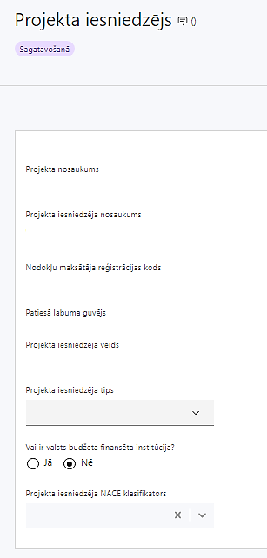 | Projekta nosaukums  Ievada informāciju  Projekta nosaukums nedrīkst pārsniegt vienu teikumu. Tam kodolīgi jāatspoguļo projekta mērķis.
Projekta iesniedzēja nosaukums
Lauks tiek automātiski aizpildīts
Norāda projekta iesniedzēja juridisko nosaukumu, neizmantojot tā saīsinājumus.

Projekta iesniedzējs atbilstoši MK noteikumu 12. punktam ir Valsts bērnu tiesību aizsardzības inspekcija.
Nodokļu maksātāja reģistrācijas kods
Lauks tiek automātiski aizpildīts
Patiesā labuma guvējs
Lauks tiek automātiski aizpildīts
Projekta iesniedzēja veids
Lauks tiek automātiski aizpildīts
Projekta iesniedzēja tips
Izvēlas atbilstošo no klasifikatora:
- lielais uzņēmums
- MVU
- N/A

Norāda N/A, jo uz pasākumā noteikto projekta iesniedzēju neattiecas Regulas 651/2014 1. pielikuma nosacījumi.
Vai ir valsts budžeta finansēta institūcija?
Izvēlas atbilstošo no klasifikatora:
- Jā – norāda, ja projekta iesniedzējs saņem projekta priekšfinansējumu no valsts budžeta līdzekļiem,
- Nē – norāda visi pārējie.

Pasākumā norāda “Jā”.
Projekta iesniedzēja NACE klasifikators
Ievada informāciju
Projekta iesniedzējs no NACE 2. redakcijas klasifikatora, kas pieejams Centrālās statistikas pārvaldes tīmekļa vietnē (http://www.csb.gov.lv/node/29900/list) izvēlas savai pamatdarbībai atbilstošo ekonomiskas darbības kodu atbilstoši NACE 2.redakcijai.
- Ja uz projekta iesniedzēju attiecas vairākas darbības, šajā datu laukā norāda galveno pamatdarbību.

SADAĻA - PROJEKTA APRAKSTS

Vispārīgi

Kopsavilkums, kas publicējams Eiropas Savienības fondu tīmekļa vietnē (esfondi.lv)

Šajā sadaļā projekta iesniedzējs sniedz visaptverošu, īsu un strukturētu projekta būtības kopsavilkumu, kas jebkuram interesentam sniedz ieskatu par to, kas projektā plānots, t.sk. norāda informāciju par:
- projekta mērķi (īsi);
- galvenajām projekta darbībām (atbilstoši projekta iesnieguma sadaļā “Darbības” paredzētajam);
- plānotajiem rezultātiem;
- projekta kopējām izmaksām (var izcelt plānoto Eiropas Sociālā fonda Plus (turpmāk – ESF+) finansējuma un valsts budžeta līdzfinansējuma apjomu);
- projekta īstenošanas laiku (atbilstoši projekta iesnieguma sadaļā “Īstenošanas grafiks” paredzētajam).
- Par projekta īstenošanas sākumu uzskatāms plānotais vienošanās par projekta īstenošanu noslēgšanas datums, bet izmaksas saskaņā ar MK noteikumu 11. punktu būs attiecināmas, ja tās radušās no 2023. gada 1. septembra.
- Atbilstoši MK noteikumu 34. punktam projektu īsteno ne ilgāk kā līdz 2029. gada 31. decembrim, bet projektā norāda faktisko plānoto projekta īstenošanas beigu termiņu.
- Šī informācija par projektu pēc projekta iesnieguma apstiprināšanas tiks publicēta Eiropas Savienības fondu vadošās iestādes tīmekļa vietnē www.esfondi.lv.

1.2. Projekta mērķis

Šajā sadaļā projekta iesniedzējs:

- definē projekta mērķi, tam jābūt:
- atbilstošam pasākuma mērķim, kas norādīts MK noteikumu 2. punktā - laikus identificēt bērnu uzvedības vai atkarību problēmu veidošanās risku un nodrošināt savlaicīgu un vajadzībām atbilstošu pakalpojumu un atbalsta sniegšanu uzvedības traucējumu un atkarību problēmu risināšanai,
- sasniedzamam, t.i., projektā noteikto darbību īstenošanas rezultātā to var sasniegt. Definējot projekta mērķi, jāņem vērā, ka projekta mērķim ir jābūt atbilstošam projekta iesniedzēja kompetencei un tādam, kuru ar pieejamiem resursiem var sasniegt projektā plānotā termiņā.

- identificē projektā risināmo problēmu:
- norāda tās aktualitāti, īsi raksturo pašreizējo situāciju un pamato, kāpēc identificēto problēmu nepieciešams risināt konkrētajā laikā un vietā, kā arī norāda paredzamās sekas, ja projekts netiks īstenots,
- norāda, kādu ieguldījumu projekta īstenošana dos pasākuma mērķa sasniegšanā un identificētās problēmas risināšanā.

Projekta īstenošanas vieta
Vai projekta īstenošanas vieta ir visa Latvija?

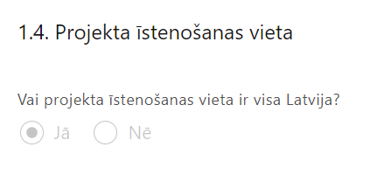 | - Atbilstoši MK noteikumu 35. punktam projekta īstenošanas vieta ir Latvijas Republikas teritorija.  Lauks tiek automātiski aizpildīts

Mērķa grupas apraksts

Šajā sadaļā projekta iesniedzējs:
- identificē projekta mērķa grupu;
- Projekta mērķa grupai jāatbilst MK noteikumu 3. punktā noteiktajai pasākuma mērķa grupai:
- speciālisti, kuru darbs ir saistīts ar atbalsta vai pakalpojumu nodrošināšanu bērniem vai ģimenēm ar bērniem,
- bērna atbalsta speciālisti – Valsts bērnu tiesību aizsardzības inspekcijas darbinieki, kuri nodrošina atbalstu ārpusģimenes aprūpē esošiem bērniem ar uzvedības vai atkarību problēmām, viņu tiesību un interešu pārstāvniecību un bērna vajadzībām atbilstošu pakalpojumu piesaisti,
- ģimenes ar bērniem ar uzvedības vai atkarību problēmām vai to attīstības risku, tai skaitā audžuģimenes un aizbildņi,
- bērni ar uzvedības vai atkarību problēmām vai to attīstības risku;
- norāda mērķa grupas vajadzības un risināmās problēmas;
- apraksta kā plānotās projekta darbības risinās mērķa grupas vajadzības un problēmas.

Projekta īstenošana un vadība

2.1. Projekta administrēšanas kapacitāte

Šajā sadaļā projekta iesniedzējs:

- sniedz informāciju par projekta vadības un īstenošanas procesa organizēšanai nepieciešamo personālu;
- apraksta to pienākumus projektā, nepieciešamo kvalifikāciju, t.sk. pieredzi un kompetenci.

- Norādītajai informācijai ir jāliecina par to, ka prasības projekta vadības un īstenošanas personālam ir pietiekamas, lai nodrošinātu projekta vadības un īstenošanas procesa norisi.

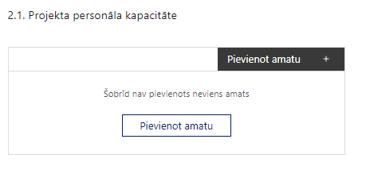 | Pievieno amatu.  Var pievienot vairākus amatus, katram izveidojot atsevišķu tabulu.

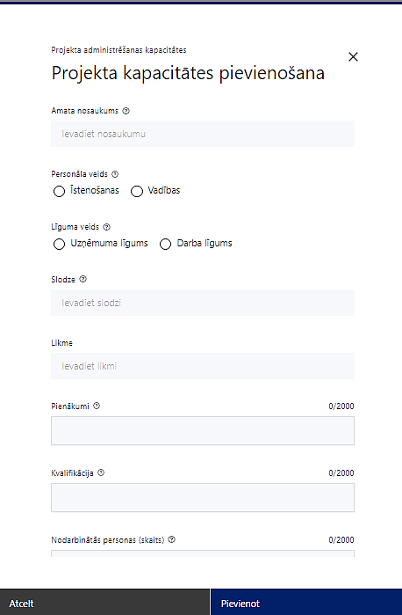 | Amata nosaukums  Ievada informāciju  Norāda amata nosaukumu
Personāla veids
Izvēlnē atzīmē atbilstošo:
- īstenošanas
- vadības
Vai projektā paredzētas atlīdzības izmaksas projekta vadībai?
Izvēlnē atzīmē atbilstošo
Līguma veids
Izvēlnē atzīmē atbilstošo:
- uzņēmuma līgums
- darba līgums
- Saskaņā ar MK noteikumu:
- 33.1. apakšpunktu projekta iesniedzējs nodibina civildienesta vai darba tiesiskās attiecības ar projekta vadības un īstenošanas personālu;
- 16.2.1. un 33.2. apakšpunktu projekta vadībai un īstenošanai nepieciešamo personālu var piesaistīt uz uzņēmumu līguma pamata, īstenojot atbilstošu publisko iepirkumu procedūru.
Slodze
Ievada informāciju
Norāda amatā nodarbinātās personas slodzi projektā
Likme
Ievada informāciju
Norāda amatā nodarbinātās personas likmi projektā
Pienākumi
Ievada informāciju
Norāda amatā nodarbinātās personas pienākumus projektā
Kvalifikācija
Ievada informāciju
Norāda amatā nodarbinātai personai izvirzītās kvalifikācijas, pieredzes un kompetences prasības
Nodarbināto personu skaits
Ievada informāciju
Norāda atbilstošajā amatā nodarbināto skaitu

2.2. Projekta īstenošanas kapacitāte
Ievada informāciju

Šajā sadaļā projekta iesniedzējs:
- apraksta projekta vadības un īstenošanas procesu un tā organizēšanu;
- sniedz informāciju par projekta vadībai un īstenošanai:
- nepieciešamo atbildīgo speciālistu pieejamību vai to plānoto iesaistīšanu projekta īstenošanas laikā;
- nepieciešamo un pieejamo materiāltehnisko nodrošinājumu.
- Ja projekta iesnieguma attiecināmajās izmaksās ir paredzēta darbavietas aprīkojuma iegāde, sniedz detalizētu informāciju par nepieciešamo materiāltehnisko līdzekļu veidiem un skaitu, norādot, kas ir projekta iesniedzēja rīcībā un ko plānots iegādāties vai nomāt projekta ietvaros, kā arī norāda precīzu materiāltehniskā nodrošinājuma piesaistes veidu. Šī informācija var tikt pievienota kā papildu pielikums.

Projekta īstenošanas/uzraudzības shēmas apraksts
Ievada informāciju

Šajā sadaļā projekta iesniedzējs:
- raksturo plānoto projekta vadības sistēmu, t.i., kādas darbības plānotas, lai nodrošinātu sekmīgu projekta īstenošanu, kādi iekšējie uzraudzības instrumenti plānoti projekta vadības kvalitātes nodrošināšanai un kontrolei, u.tml.;
- apraksta projekta vadības un īstenošanas personāla savstarpējās sadarbības mehānismu projekta ietvaros;
- norāda informāciju par projekta iesniedzēja plānoto sadarbību ar MK noteikumu 20. punktā noteikto pasākuma uzraudzības padomi.
- apraksta mehānismu satura un kvalitātes kontroles nodrošināšanai projekta ietvaros īstenotajiem un izstrādātajiem nodevumiem (ja attiecināms):
- pētījumiem,
- pakalpojumu katalogam,
- vadlīnijām bērna atbalsta speciālista funkcijas īstenošanai darbā ar bērniem ar uzvedības vai atkarību problēmām vai to attīstības risku,
- vadlīnijām multidisciplināra atbalsta pakalpojuma nodrošināšanai,
- atbalsta pakalpojumu grozam,
- ceļa kartēm,
- psihoemocionālā atbalsta pasākumiem,
- kompetences pilnveides programmām,
- atbalsta pakalpojumu aprakstiem,
- sabiedrības izpratnes un informētības paaugstināšanas pasākumu īstenošanas stratēģijai u.c. nodevumiem.
- Ja sadaļā neietilpst viss nepieciešamais sniedzamās informācijas apjoms, tad daļu no tā var piesaistīt attiecīgajai sadaļai kā papildu pielikumu, norādot aprakstā informāciju par attiecīgajai sadaļai piesaistīto pielikumu.

2.3. Projekta finansiālā kapacitāte
Ievada informāciju

Šajā sadaļā projekta iesniedzējs, raksturojot projekta finansiālo kapacitāti, sniedz informāciju par pieejamajiem finanšu līdzekļiem plānotā projekta īstenošanai, t.sk. norāda informāciju par:
  - darbību, kas veiktas pirms vienošanās par projekta īstenošanu noslēgšanās, finansēšanu;
  - par pievienotās vērtības nodokļa (turpmāk – PVN) iekļaušanu vai neiekļaušanu projekta attiecināmajās izmaksās.

- Atlasē projekta finanšu kapacitāte tiek vērtēta kā pietiekama, ja ir norādīts, ka projekta izdevumus pirms un pēc projekta iesnieguma apstiprināšanas sadarbības iestādē, normatīvajos aktos par kārtību, kādā veic gadskārtējā valsts budžeta likumā noteiktās apropriācijas izmaiņas, noteiktajā kārtībā nodrošina no budžeta resora “74. Gadskārtējā valsts budžeta izpildes procesā pārdalāmais finansējums” programmas 80.00.00 “Nesadalītais finansējums Eiropas Savienības politiku instrumentu un pārējās ārvalstu finanšu palīdzības līdzfinansēto projektu un pasākumu īstenošanai”.
- Atbilstoši MK noteikumu 19. punktā noteiktajam, PVN, kas tiešā veidā saistīts ar projektu, uzskatāms par attiecināmām izmaksām saskaņā ar Eiropas Parlamenta un Padomes 2021. gada 24. jūnija Regulas (ES) 2021/1060 64. panta 1. punkta “c” apakšpunktā ietvertajiem nosacījumiem, ja tas nav atgūstams atbilstoši normatīvajiem aktiem nodokļu politikas jomā.

2.4. Projekta risku izvērtējums

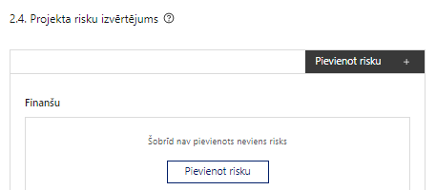 | Pievieno risku.  Var pievienot vairākus riskus, katram izveidojot atsevišķu tabulu

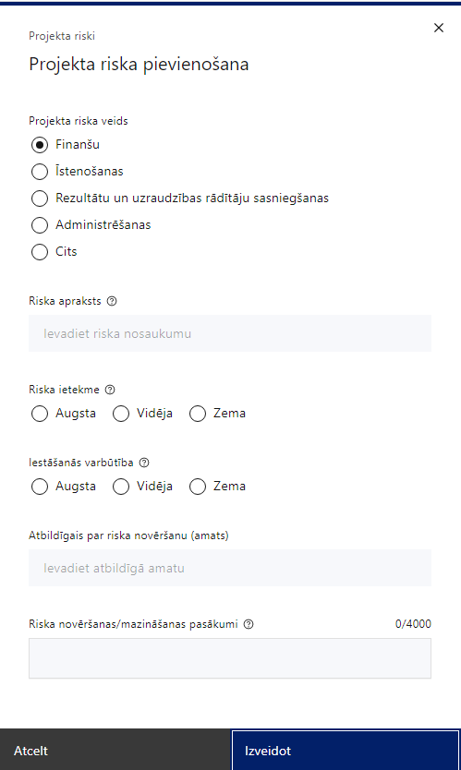 | Projekta riska veids  Izvēlnē atzīmē atbilstošo:  - finanšu,  - īstenošanas,  - rezultātu un uzraudzības rādītāju sasniegšanas,  - administrēšanas,  - cits.
Riska apraksts
Ievada informāciju
Definē riska nosaukumu un sniedz tā aprakstu
Riska ietekme
Izvēlnē atzīmē atbilstošo riska ietekmes līmeni:
- augsts,
- vidējs
- zems.
Iestāšanās varbūtība
Izvēlnē atzīmē atbilstošo riska iestāšanās varbūtības līmeni:
- augsts,
- vidējs,
- zems.
Atbildīgais par riska novēršanu (amats)
Ievada informāciju
Norāda atbildīgās personas amatu
Riska novēršanas/mazināšanas pasākumi
Ievada informāciju
Sniedz riska novēršanas/mazināšanas pasākuma aprakstu un norāda to īstenošanas biežumu.

Šajā sadaļā projekta iesniedzējs:
- identificē un analizē projekta īstenošanas riskus vismaz šādā griezumā: finanšu, īstenošanas, rezultātu un uzraudzības rādītāju sasniegšanas, administrēšanas riski. Var norādīt arī citus riskus;
- sniedz katra riska aprakstu, t.i., konkretizē riska būtību, kā arī raksturo, kādi apstākļi un informācija pamato tā iestāšanās varbūtību;
- norāda riska ietekmes līmeni uz projekta ieviešanu un mērķa sasniegšanu. Novērtējot riska ietekmes līmeni, ņem vērā tā ietekmi uz projektu kopumā – projekta finanšu resursiem, projektam atvēlēto laiku, plānotajām darbībām, rezultātiem un citiem projektam raksturīgiem faktoriem. Izmanto šādu risku ietekmes novērtēšanas skalu:
  - riska ietekme ir augsta, ja riska iestāšanās gadījumā tam ir ļoti būtiska ietekme un ir būtiski apdraudēta projekta ieviešana, mērķu un rādītāju sasniegšana, būtiski jāpalielina finansējums vai rodas apjomīgi zaudējumi;
  - riska ietekme ir vidēja, ja riska iestāšanās gadījumā, tas var ietekmēt projekta īstenošanu, kavēt projekta sekmīgu ieviešanu un mērķu sasniegšanu;
  - riska ietekme ir zema, ja riska iestāšanās gadījumā tam nav būtiskas ietekmes un tas neietekmē projekta ieviešanu;
- analizē riska iestāšanās varbūtību un biežumu projekta īstenošanas laikā vai noteiktā laika periodā, piemēram, attiecīgās darbības īstenošanas laikā, ja risks attiecināms tikai uz konkrētu darbību. Riska iestāšanās varbūtībai izmanto šādu skalu:
  - iestāšanās varbūtība ir augsta, ja ir droši vai gandrīz droši, ka risks iestāsies, piemēram, reizi gadā;
  - iestāšanās varbūtība ir vidēja, ja ir iespējams (diezgan iespējams), ka risks iestāsies, piemēram, vienu reizi projekta laikā;
  - iestāšanās varbūtība ir zema, ja mazticams, ka risks iestāsies, var notikt tikai ārkārtas gadījumos;
- norāda projekta iesniedzēja plānotos un ieviešanas procesā esošos pasākumus, kas mazina riska ietekmes līmeni vai mazina iestāšanās varbūtību, tai skaitā norāda informāciju par pasākumu īstenošanas biežumu. Izstrādājot pasākumus, jāņem vērā, ka pasākumiem ir jābūt reāliem, ekonomiskiem (izmaksām ir jābūt mazākām nekā iespējamie zaudējumi), koordinētiem visos līmeņos un atbilstošiem projekta iesniedzēja izstrādātajiem vadības un kontroles pasākumiem (iekšējiem normatīvajiem aktiem), kas nodrošina kvalitatīvu projekta ieviešanu.

2.5. Projekta saturiskā saistība ar citiem projektiem

Ievada informāciju

Šajā sadaļā projekta iesniedzējs sniedz informāciju par projekta iesniedzēja iesniegtiem, īstenotajiem (jau pabeigtajiem) vai īstenošanā esošiem projektiem, ar kuriem konstatējama projekta iesniegumā plānoto darbību un izmaksu demarkācija, ieguldījumu sinerģija.

- Sniegtajai informācijai jāapliecina dubultā finansējuma neesamību un plānoto demarkāciju un/ vai sinerģiju ar projekta iesniedzēja iesniegto, īstenoto (jau pabeigto) vai īstenošanā esošo projektu atbalsta pasākumiem vai citu subjektu īstenotiem projektiem vai atbalsta pasākumiem.
- Obligāti jāsniedz informācija par :
- Eiropas Savienības kohēzijas politikas programmas 2021.–2027. gadam ietvaros paredzēto 4.3.6.1. pasākumu “Speciālistu, kuru profesionālā darbība saistīta ar bērnu tiesību aizsardzības nodrošināšanu, profesionālās kvalifikācijas pilnveide un bērnu likumisko pārstāvju atbildības stiprināšana bērnu tiesību aizsardzības sistēmas reorganizācijas ietvaros”;
- Latvijas Atveseļošanas un noturības mehānisma plāna investīciju 3.1.1.2.i. “Pašvaldību kapacitātes stiprināšana to darbības efektivitātes un kvalitātes uzlabošanai”;
- Eiropas Savienības struktūrfondu un Kohēzijas fonda 2014.—2020.gada plānošanas perioda darbības programmas “Izaugsme un nodarbinātība” ietvaros īstenoto 9.2.1.3. pasākumu “Atbalsts speciālistiem darbam ar bērniem ar saskarsmes grūtībām un uzvedības traucējumiem un vardarbību ģimenē”.

Ievada informāciju

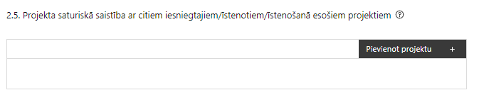 |  | Pievieno projektu.  Var pievienot vairākus projektus, katram izveidojot atsevišķu tabulu
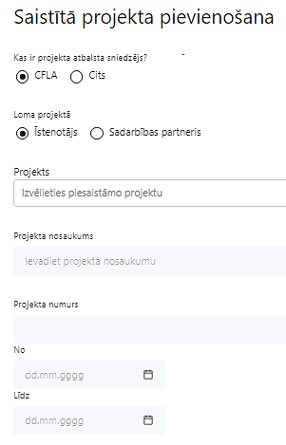  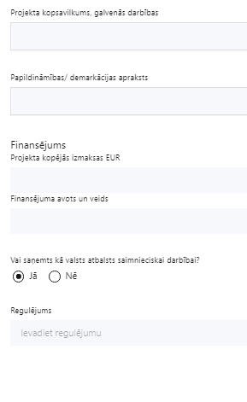 | Kas ir projekta atbalsta sniedzējs?  Izvēlnē atzīmē atbilstošo:  CFLA,  cits
Lomas projektā

Izvēlnē atzīmē atbilstošo:

projekta īstenotājs,

sadarbības partneris
Projekts

Izvēlnē atzīmē atbilstošo projektu no saraksta vai atzīmē “Projekts nav sarakstā” un ievada informāciju par saistīto projektu
Projekta nosaukums
Ievada informāciju
Norāda saistītā projekta nosaukumu
Projekta numurs
Ievada informāciju
Norāda saistītā projekta numuru
Īstenošanas periods no-, - līdz
Datuma izvēles laukā izvēlas datumu no kalendāra

Ievada saistītā projekta īstenošanas periodu
Projekta kopsavilkums, galvenās darbības

Ievada informāciju

Sniedz visaptverošu, strukturētu projekta būtības kopsavilkumu, norādot galvenās projekta darbības.
Papildināmības/demarkācijas apraksts

Ievada informāciju

Apraksta plānoto darbību un izmaksu demarkāciju, ieguldījumu sinerģiju.
Finansējums
Ievada informāciju
Norāda projekta kopējās izmaksas EUR
Finansējuma avots un veids
Ievada informāciju
Norāda finansējuma avotus un veidu (valsts/ pašvaldību budžets, ES fondi, cits)
Vai saņemts kā valsts atbalsts saimnieciskai darbībai?
Izvēlnē atzīmē atbilstošo: jā vai nē
Regulējums
Ievada informāciju. Lauks ir redzams, ja jautājumā “Vai saņemts kā valsts atbalsts saimnieciskai darbībai?” atzīmēts “Jā”.

Norāda valsts atbalsta regulējumu saskaņā ar kuru atbalsts sniegts (Vairāk informācijas par valsts atbalsta regulējumu - https://www.cfla.gov.lv/lv/valsts-atbalsta-regulejums).

Projekta rezultātu uzturēšana un ilgtspējas nodrošināšana

3.1. Aprakstīt, kā tiks nodrošināta projektā sasniegto rezultātu uzturēšana pēc projekta pabeigšanas

Šajā sadaļā projekta iesniedzējs:
Sniedz informāciju par atbalstāmās darbības “Bērnu uzvedības vai atkarību problēmu agrīnu risku novērtēšanas sistēmas pilnveide” ietvaros izstrādātā novērtēšanas rīka digitālā risinājuma izmantošanu un ilgtspēju pēc projekta īstenošanas beigām.

SADAĻA – DARBĪBAS

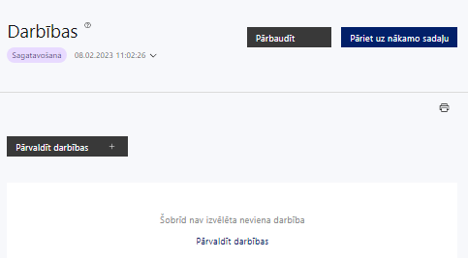 |  | Izmantojot funkciju “Pārvaldīt darbības” izvēlas projekta darbības
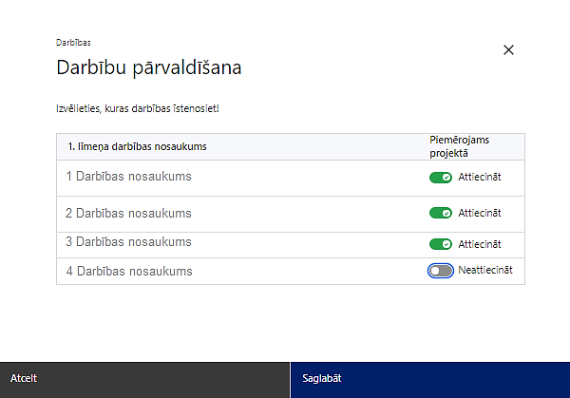 | No pasākumam definētajām darbībām/apakšdarbībām, veicot atzīmi “Attiecināt”, izvēlas tās darbības un/vai apakšdarbības kuras plānots īstenot projektā.

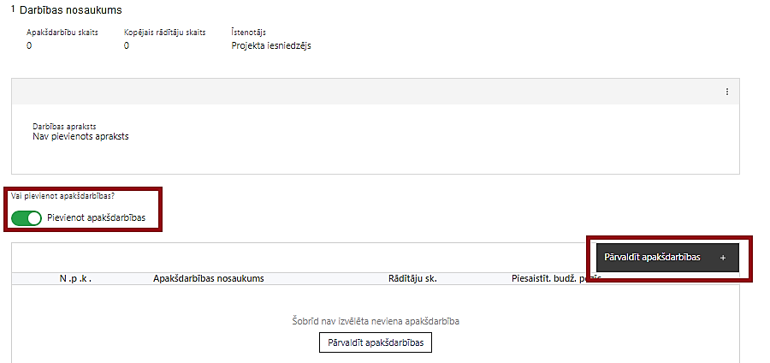  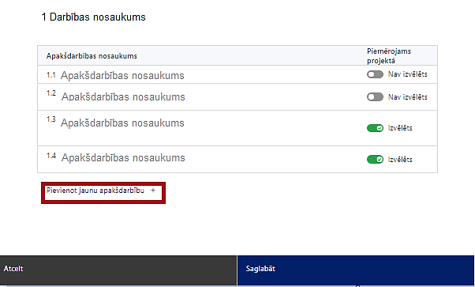  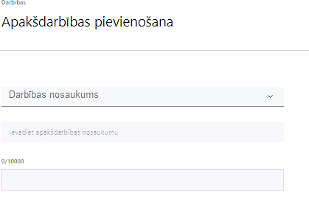  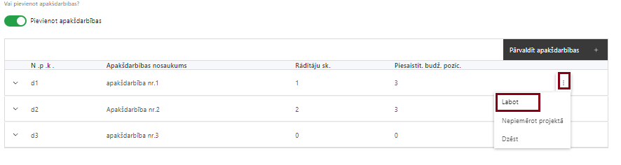 | Nepieciešamības gadījumā definē jaunu apakšdarbību, veicot atzīmi “Pievienot apakšdarbības”  No attiecīgajai darbībai definētajām apakšdarbībām (ja attiecināms), veicot atzīmi “Izvēlēts”, izvēlas tās apakšdarbības, kuras tiks īstenotas projektā.  Ja nepieciešams, tad attiecīgajai darbībai var izveidot papildu apakšdarbību, veicot atzīmi “Pievienot apakšdarbību”, kurai norāda apakšdarbības numuru un nosaukumu, sniedz tās aprakstu un nosaka plānotos rezultātus.  - Pievienojot jaunu apakšdarbību sistēma, tai piešķir kodu, apzīmējot to ar burtu “d” un secīgu izveidošanas numuru, piemēram “d1”, “d2” u.t.t.;  - Pievienotajai apakšdarbībai definē nosaukumu, kurā ietver secīgu attiecīgās apakšdarbības numuru, kas norāda uz saistību ar attiecīgo izvēlēto darbību.  Piemēram, darbībai Nr.1 “Sabiedrības veselības pētījumi” pievienojot apakšdarbību, sistēma tai piešķirs kodu “d1”, bet definētajā apakšdarbības nosaukumā attiecīgi ir jānorāda “1.1. Pētījums par […]”.  Caur funkciju “Labot” pievieno darbības/apakšdarbības aprakstu

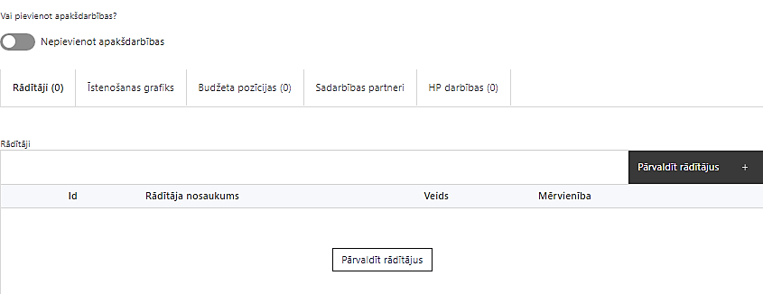 | Izveidotajām darbībām/apakšdarbībām:  - apakšsadaļa “Rādītāji” atzīmē rādītājus, kuri attiecas uz konkrēto darbību, un/vai pievieno darbības rezultātu, tā mērvienību un skaitu (izmantojot funkciju “Labot”);  - apakšsadaļā “Īstenošanas grafiks” attiecīgajai darbībai/apakšdarbībai, izmantojot funkcionalitāti norāda atbilstošo īstenošanas periodu;  - apakšsadaļā “Budžeta pozīcijas” automātiski tiek ielasītas piesaistās projekta budžeta pozīcijas (izmaksas).  - Izmaksu pozīciju piesaistīšana jāveic sadaļā “Projekta budžeta kopsavilkums” attiecīgajai izmaksu pozīcijai kolonnā “Projekta darbības numurs” izvēloties attiecīgās definētās darbības numuru/nosaukumu.

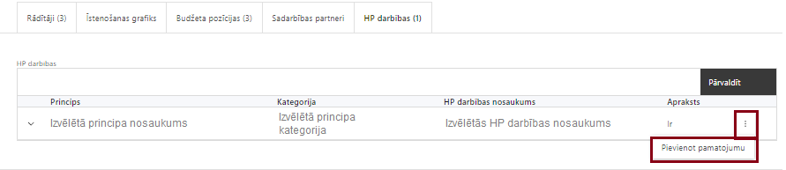 | - apakšsadaļā “HP darbības” atzīmē HP “VINPI” darbības, kas tiks īstenotas līdz ar projekta darbību/apakšdarbību (ja attiecināms).  - Caur funkciju “Pievienot pamatojumu” pievieno izvēlētās HP “VINPI” darbības aprakstu, kā arī tās pamatojumā norāda un raksturo konkrētas aktivitātes, kas tiks īstenotas attiecīgās projekta darbības/apakšdarbības ietvaros, tādejādi pamatojot HP “VINPI” principu ievērošanu un prasību izpildi.

Šajā sadaļā projekta iesniedzējs:
- izvēlas projekta iecerei atbilstošās projekta darbības, kas definētas atbilstoši MK noteikumu 14. punktā noteiktajām atbalstāmajām darbībām:
  - MK noteikumu 3.3. un 3.4. apakšpunktā minētajai mērķa grupai pieejamās atbalsta sistēmas un pakalpojumu izvērtēšana;
  - atbalsta pasākumi MK noteikumu 3. punktā minētajai mērķa grupai:
- bērnu uzvedības vai atkarību problēmu agrīnu risku novērtēšanas sistēmas pilnveide,
- bērna atbalsta speciālistu tīkla izveide,
- psihoemocionālā atbalsta pasākumi MK noteikumu 3.3. un 3.4. apakšpunktā minētajai mērķa grupai,
- kompetences pilnveides un atbalsta pasākumi MK noteikumu 3.1. apakšpunktā minētajiem speciālistiem;
- multidisciplināra atbalsta pakalpojuma izstrāde un ieviešana MK noteikumu 3.3. un 3.4. apakšpunktā minētajai mērķa grupai;
- informēšanas pasākumi sabiedrībai un mērķa grupām;
- komunikācijas un vizuālās identitātes prasību nodrošināšanas pasākumi;
- projekta vadība un tā īstenošanas nodrošināšana;
- ja nepieciešams, tad attiecīgajām darbībām vai apakšdarbībām papildus veido zemāka līmeņa atbilstošas apakšdarbības;
- sniedz darbību aprakstu, norādot informāciju par aktivitāšu, pasākumu u.tml. darbību, kas tiks veiktas attiecīgās projekta darbības īstenošanas laikā, būtību un aprakstot to plānoto norisi.
- Attiecīgo darbību un/vai apakšdarbību aprakstos norāda kādas plānotās darbības/aktivitātes/pasākumus īstenos projekta iesniedzējs pats un kādas īstenos pakalpojumu sniedzējs, kurš piesaistīts saskaņā ar normatīvajiem aktiem publisko iepirkumu jomā.
- katrai projekta apakšdarbībai vai darbībai (ja nav apakšdarbību) norāda vismaz vienu precīzi definētu un reāli sasniedzamu rezultātu, tā skaitlisko izteiksmi un atbilstošu mērvienību;
- norāda rādītājus, kuri ir attiecināmi uz konkrēto projekta darbību vai apakšdarbību;
- norāda projekta darbību un apakšdarbību īstenošanas periodu projekta īstenošanas grafikā;
- attiecīgajai projekta darbībai vai apašdarbībai piesaista atbilstošo projekta budžeta pozīciju/-as (ja sadaļa “Budžeta kopsavilkums” ir aizpildīta);
- attiecīgajai projekta darbībai un/vai apakšdarbībai, kuras ietvaros tiks īstenotas attiecīgās aktivitātes, pasākumi u.tml., norāda atbilstošo HP darbību (-as), (ja attiecināms);
- darbības “Komunikācijas un vizuālās identitātes prasību nodrošināšanas pasākumi” ietvaros paredz:
  - projekta iesniedzēja oficiālajā tīmekļa vietnē un sociālo mediju vietnēs publicēt īsu un ar atbalsta apjomu samērīgu aprakstu par projektu, tostarp tā mērķiem un rezultātiem, un norādi, ka projekts līdzfinansēts ar Eiropas Savienības saņemtu finansiālu atbalstu, kā arī to aktualizēt tiklīdz ir pieejama aktuālā informācija;
  - ar projekta īstenošanu saistītajos dokumentos un komunikācijas materiālos, ko paredzēts izplatīt sabiedrībai vai dalībniekiem, sniegt pamanāmu paziņojumu, kurā tiks uzsvērts no Eiropas Savienības saņemtais atbalsts;
  - sabiedrībai skaidri redzamā vietā uzstādīt vismaz vienu plakātu, kura minimālais izmērs ir A3, vai līdzvērtīgu elektronisku paziņojumu, kurā izklāstīta informācija par projektu un uzsvērts no Eiropas Savienības fondiem saņemtais atbalsts.

- Drukātie plakāti vai elektroniskie displeji ir jāuzstāda, tiklīdz projekts sākas, kā arī tiem jāsatur:
- pamatelementi: projekta nosaukums un ES emblēma un paziņojums par finansējumu,
- citi elementi: partneru logotipi (nav obligāti), projekta apraksts (ne vairāk kā 400 rakstu zīmes, finansiālais ieguldījums, ilgums, tīmekļa vietne, QR kods (automātiski izveido tiešsaistes ģenerators);

- Plānojot projekta publicitātes pasākumus jāņem vērā Eiropas Savienības fondu 2021.–2027. gada plānošanas perioda un Atveseļošanas fonda komunikācijas un dizaina vadlīnijās noteiktās prasības. Ar minētajām vadlīnijām var iepazīties tīmekļa vietnē: https://www.esfondi.lv/normativie-akti-un-dokumenti/2021-2027-planosanas-periods/komunikacijas-un-dizaina-vadlinijas .

- Tiešsaistes ģeneratorā finansējuma saņēmēji, veicot vienkāršas darbības, var izveidot drukāšanai gatavus PDF failus informācijas stendiem, plāksnēm un plakātiem, kas paredzēti konkrētiem projektiem. Tiešsaistes ģenerators pieejams tīmekļa vietnē: https://ec.europa.eu/regional_policy/policy/communication/online-generator_lv?lang=lv .

- Projekta darbībām jābūt:
- precīzi definētām, t.i., no darbību vai apakšdarbību nosaukumiem var spriest par to saturu, ir aprakstīta to ietvaros plānotā rīcība;
- pamatotām, t.i., tās tieši ietekmē projekta mērķa, rezultātu un rādītāju sasniegšanu, ir pamatota to nepieciešamība, aprakstīta to ietvaros plānotā rīcība;
- vērstām uz projekta iesniegumā definētās problēmas risināšanu un mērķa grupas vajadzību nodrošināšanu;
- atbilstošām projekta iesniegumā plānotajam laika grafikam, jābūt secīgām un vērstām uz uzraudzības rādītāju sasniegšanu;
- norādītiem precīzi definētiem un izmērāmiem rezultātiem, kas paredzēti attiecīgās darbības ietvaros līdz projekta vai attiecīgās darbības īstenošanas beigām, un jābūt norādītai to skaitliskai izteiksmei un mērvienībām. Darbību rezultātiem jāizriet no darbības satura un apraksta.
- Lai projekts tiktu atbalstīts, tajā ir jānodrošina horizontālā principa “Vienlīdzība, iekļaušana, nediskriminācija un pamattiesību ievērošana” īstenošana, projektā paredzot vismaz 5 vispārīgas un 3 specifiskās horizontālā principa “Vienlīdzība, iekļaušana, nediskriminācija un pamattiesību ievērošana” darbības.

- Informācija par metodiskajiem materiāliem horizontālā principa ievērošanai:
- Labklājības ministrijas (turpmāk – LM) Vadlīnijas horizontālā principa “Vienlīdzība, iekļaušana, nediskriminācija un pamattiesību ievērošana” īstenošanai un uzraudzībai (2021-2027): https://www.lm.gov.lv/lv/vadlinijas-horizontala-principa-vienlidziba-ieklausana-nediskriminacija-un-pamattiesibu-ieverosana-istenosanai-un-uzraudzibai-2021-2027 ;
- LM metodisko materiālu “Ieteikumi diskrimināciju un stereotipus mazinošai komunikācijai ar sabiedrību”: https://www.lm.gov.lv/lv/ieteikumi-diskriminaciju-un-stereotipus-mazinosai-komunikacijai-ar-sabiedribu-22112022 ;
- LM metodisko materiālu sociālo pakalpojumu sniedzējiem “Vides un pakalpojumu piekļūstamība”: https://www.lm.gov.lv/lv/metodiskie-materiali ;
- LM metodisko materiālu “Brošūra par pakalpojumu un vides piekļūstamību cilvēkiem ar funkcionāliem traucējumiem”: https://www.lm.gov.lv/lv/brosura-par-pakalpojumu-un-vides-pieklustamibu-cilvekiem-ar-funkcionaliem-traucejumiem-2021 ;
- VARAM vadlīnijas “Tīmekļvietnes izvērtējums atbilstoši digitālās vides piekļūstamības prasībām (WCAG 2.1 AA)”: https://pieklustamiba.varam.gov.lv/ ;
- informāciju par horizontālo principu un vienlīdzīgām iespējām LM tīmekļa vietnē sadaļā “Horizontālais princips “Vienlīdzīgas iespējas”: https://www.lm.gov.lv/lv/metodiskie-materiali .

- Piemēri horizontālā principa “Vienlīdzība, iekļaušana, nediskriminācija un pamattiesību ievērošana” nodrošināšanai:

- Vispārīgo darbību piemēri, kas kopumā veicina vienlīdzīgas iespējas un pamattiesību ievērošanu attiecībā uz:
- Projekta vadības un īstenošanas personālu:
  - projektu vadībā un īstenošanā tiks virzīti pasākumi, kas sekmē darba un ģimenes dzīves līdzsvaru, paredzot elastīga un nepilna laika darba iespēju nodrošināšanu vecākiem ar bērniem un personām, kuras aprūpē tuviniekus;
  - projekta vadības un īstenošanas personāla atlase tiks nodrošināta bez jebkādas tiešas vai netiešas diskriminācijas, veicina mazāk pārstāvētā dzimuma piesaisti, personas ar invaliditāti piesaisti un nediskriminē pēc rases, etniskās izcelsmes, dzimuma, vecuma, invaliditātes, reliģiskās pārliecības, seksuālās orientācijas vai citiem apstākļiem;
  - sievietēm un vīriešiem tiks nodrošināta vienlīdzīga darba samaksa un vienlīdzīgas karjeras izaugsmes iespējas, tostarp nodrošinot dalību apmācībās, semināros, komandējumos;
- Komunikācijas un vizuālās identitātes pasākumiem:
- īstenojot projekta komunikācijas un vizuālās identitātes aktivitātes, to saturs tiks rūpīgi izvērtēts un tiks izvēlēta valoda un vizuālie tēli, kas mazina diskrimināciju un stereotipu veidošanos vai uzturēšanu par kādu no dzimumiem, personām ar invaliditāti, reliģisko pārliecību, vecumu, rasi un etnisko izcelsmi vai seksuālo orientāciju (skat. metodisko materiālu “Ieteikumi diskrimināciju un stereotipus mazinošai komunikācijai ar sabiedrību”, https://www.lm.gov.lv/lv/media/18838/download?attachment ;
- tiks nodrošināts, ka informācija tīmeklī ir piekļūstama cilvēkiem ar funkcionāliem traucējumiem, izmantojot vairākus sensoros (redze, dzirde, tauste) kanālus (skat. VARAM vadlīnijas “Tīmekļvietnes izvērtējums atbilstoši digitālās vides piekļūstamības prasībām (WCAG 2.1 AA)” https://pieklustamiba.varam.gov.lv/, Vadlīnijas piekļūstamības izvērtējumam pieejamas šeit: https://www.varam.gov.lv/lv/wwwvaramgovlv/lv/pieklustamiba) ;
- cieņas aizskaršanas un naida runas, naida kurināšanas digitālajā vidē mazināšanai, veicot ierakstus sociālajos tīklos, gatavojot preses relīzes, izstrādājot infografikas un citus vizuālos materiālus, īstenojot informatīvas kampaņas vai jebkādas citas komunikācijas aktivitātes, pēc iespējas tiks veicināta izpratne par robežu starp vārda brīvības izpausmes formām un reālu naida kurināšanu, kas ir sodāma rīcība. Tiks nodrošināts, lai attiecīgajā digitālajā kanālā, kurā ikviens var ierakstīt komentārus, nekavējoties tiktu dzēsti naidīgi, cilvēka cieņu aizskaroši, pazemojoši vai izsmejoši komentāri u.c.;
- projekta tīmekļvietnē tiks izveidota sadaļa "Viegli lasīt", kurā tiks iekļauta īsa aprakstoša informācija par projektu un citu lasītājiem nepieciešamu informāciju vieglajā valodā, lai plašākai sabiedrībai nodrošinātu iespēju uzzināt par ES fondu ieguldījumiem (skat. LM metodisko materiālu “Ceļvedis iekļaujošas vides veidošanai valsts un pašvaldību iestādēs (2020) https://www.lm.gov.lv/lv/celvedis-ieklaujosas-vides-veidosanai-valsts-un-pasvaldibu-iestades-2020) ;
- projekta tīmekļa vietnē tiks norādīta informācija par projekta darbību īstenošanas vietas piekļūstamību cilvēkiem ar invaliditāti un funkcionāliem traucējumiem, vecākiem ar maziem bērniem un senioriem;
- Publiskie iepirkumi:
- projektā tiks īstenots sociāli atbildīgs iepirkums, pērkot ētiski ražotus produktus un pakalpojumus un izmantojot publiskās iepirkumu procedūras, lai radītu darbvietas, pienācīgus darba apstākļus, sekmētu sociālo un profesionālo iekļautību, nodrošinātu piekļūstamību pakalpojuma sniegšanas vietai/videi/objektam/pasākuma norises vietai, kā arī veicinātu labākus darba nosacījumus cilvēkiem ar invaliditāti un nelabvēlīgākā situācijā esošiem cilvēkiem.

- Specifisko darbību piemēri, kas īpaši veicina vienlīdzīgas iespējas, iekļaušanu, nediskrimināciju un pamattiesību ievērošanu:
- Darbības, kas veicina dzimumu līdztiesību:
- mācību un metodisko līdzekļu saturs tiks veidots, ievērojot dzimumu līdztiesības principus, īpašu uzmanību veltot sabiedrībā valdošo stereotipu par dzimumu lomu sadalījumu izskaušanai un nepieļaujot stereotipisku dzimumu attēlojumus mācību līdzekļos (piemēram: sieviete – mājsaimniece, vīrietis – naudas pelnītājs) (rādītājs VINPI_02.1);
- tiks nodrošinātas dzimumu līdztiesības ekspertu konsultācijas (vai konsultatīva rakstura pasākumi) mācību līdzekļu un programmu satura izvērtēšanai no dzimumu līdztiesības viedokļa (attiecīgi pievienojot dokumentus, piem. konsultāciju protokolus, pakalpojuma līgumus u.c.) (rādītājs VINPI_01);
- stratēģiju, izglītības programmu, metodisko līdzekļu, vadlīniju, mācību līdzekļu (tai skaitā digitālo) saturā tiks integrēti jautājumi par dzimumu līdztiesību, personu ar invaliditāti vienlīdzīgām iespējām, diskriminācijas novēršanu vecuma, etniskās piederības un citu iemeslu dēļ (rādītājs VINPI_02.1);
- tiks nodrošināts bērnu uzraudzības pakalpojums apmācību dalībniekiem apmācību norises vietās, kas dos vienlīdzīgas iespējas piedalīties apmācībās vecākiem, kuri aprūpē mazus bērnus (rādītājs HP VINPI_07);
- Darbības, kas attiecas uz personu ar invaliditāti vienlīdzīgu iespēju un tiesību ievērošanu:
- tiks nodrošināts, ka konkrētajai videi/objektam/pasākuma norises vietai ir iespējams fiziski piekļūt un to izmantot cilvēkiem ar dažādiem funkcionāliem traucējumiem gan kā pasākuma skatītājiem, gan kā dalībniekiem;
- mediju kampaņu, semināru, konferenču un komunikācijas pasākumu īstenošanā sabiedrības informēšanai tiks nodrošināti cilvēkiem ar dažāda veida funkcionāliem traucējumiem piekļūstami formāti (piemēram, tulkošana zīmju valodā, subtitrēšana, Braila druka, reāllaika transkripcija, raidījumu un pasākumu ierakstīšana) (rādītājs VINPI_02.2);
- Darbības, kas veicina vienlīdzīgas iespējas, neatkarīgi no rases vai etniskās izcelsmes:
- pētījumu un aptauju ietvaros savu skatījumu dalībniekiem būs iespēja paust arī statistiski lielāko mazākumtautību un, ja nepieciešams, angļu valodās, būs pieejamas anketas/jautājumi dažādās valodās.

- Lai nodrošinātu atbilstību specifiskajiem vērtēšanas kritērijiem projekta iesniegumā:
- norāda informāciju par plānotajiem izmēģinājumprojektiem :
- agrīnu risku novērtēšanas sistēmas aprobācijai,
- bērna atbalsta speciālista funkcijas un to darbam izstrādāto vadlīniju aprobācijai,
- izveidotā multidisciplināra atbalsta pakalpojuma aprobācijai,
to īstenošanas pamatprincipiem un nosacījumiem, t.sk. plānoto norisi un ilgumu, iesaistāmajiem dalībniekiem, to skaitu, to atlasi, īstenošanas reģionālo tvērumu, t.sk. organizatoriskajiem aspektiem Rīgā un reģionos (norādot iespējamās atšķirības), kā arī rezultātu novērtēšanas un priekšlikumu sniegšanas procesu, u.tml.

- Norādītajai informācijai, jāliecina, ka:
- izmēģinājumprojektos dalībnieki tiks atlasīti, nodrošinot iespēju izmēģinājumprojektos iesaistīt dalībniekus no visiem Latvijas reģioniem, t.sk. Rīgas;
- izmēģinājumprojektu organizēšana reģionos un Rīgā tiks nodrošināta ar vienādu kvalitāti un efektivitāti, ievērojot reģionālās atšķirības, ja tādas ir.

- sniedz informāciju, kas liecina, ka izmēģinājumprojektu ietvaros ir paredzēta:
- agrīnu risku novērtēšanas sistēmas, t.sk. agrīnu risku novērtēšanas rīka un speciālistu darbam agrīnu risku novērtēšanas sistēmā izstrādāto vadlīniju, aprobācija;
- bērna atbalsta speciālista funkcijas aprobācija, ietverot informāciju par to darbam ar bērniem ar uzvedības vai atkarību problēmām vai to attīstības risku izstrādāto vadlīniju aprobāciju;
- multidisciplināra atbalsta pakalpojuma aprobācija divos līmeņos:
(A) starpdisciplināra atbalsta pakalpojumu nodrošināšana,
(B) individuālās intervences programmas ieviešana, t.sk. ģimeniskai videi pietuvināta pakalpojuma un individualizēta atbalsta bērniem ar mērķi veicināt patstāvīgas dzīves uzsākšanu nodrošināšana;

SADAĻA – RĀDĪTĀJI

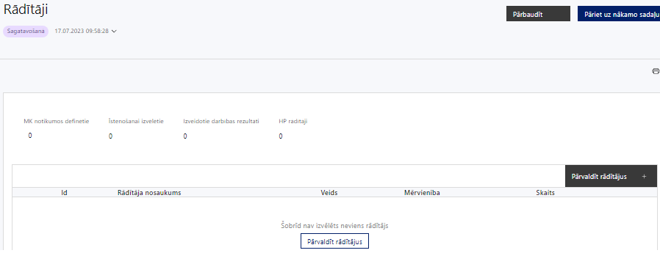

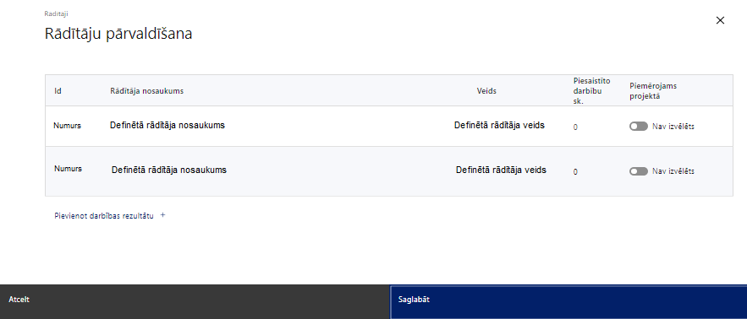

Šajā sadaļā projekta iesniedzējs:
- norāda projekta ietvaros sasniedzamos uzraudzības rādītājus, kas norādīti atbilstoši MK noteikumu 4. punktā noteiktajiem rādītājiem un sasniedzamajām vērtībām, t.i.:
  - programmas iznākuma rādītāju - nacionāla, reģionāla vai vietēja mēroga valsts administrācijas vai sabiedrisko pakalpojumu iestāžu un pakalpojumu skaits, kas saņēmuši atbalstu, - līdz 2029. gada 31. decembrim atbalstu būs saņēmusi 1 iestāde, tostarp līdz 2024. gada 31. decembrim atbalstu būs saņēmusi 1 iestāde;
  - nacionālo rādītāju - prevencei un atbalsta pakalpojumu ieviešanai īstenoto izmēģinājumprojektu skaits, - līdz 2029. gada 31. decembrim būs īstenoti 2 izmēģinājumsprojekti:
- paredz vismaz trīs šādus horizontālā principa “Vienlīdzība, iekļaušana, nediskriminācija un pamattiesību ievērošana” rādītājus, kas noteikti MK noteikumu 33.6. apakšpunktā:
- konsultatīva rakstura pasākumu skaits par dzimumu līdztiesības, personu ar invaliditāti vienlīdzīgu iespēju, vecuma nediskriminācijas, etniskās un citas piederības un pamattiesību jautājumiem, tostarp par tiesiskajiem un praktiskajiem aspektiem,
- izstrādāto vai pilnveidoto stratēģiju, izglītības programmu, metodisko līdzekļu, vadlīniju, mācību līdzekļu (tai skaitā digitālo) skaits, kuros integrēti jautājumi par dzimumu līdztiesību, personu ar invaliditāti vienlīdzīgām iespējām, diskriminācijas novēršanu vecuma, etniskās piederības un citu iemeslu dēļ, kā arī pamattiesību jautājumi, tostarp par tiesiskajiem un praktiskajiem aspektiem,
- mediju kampaņu, semināru, konferenču un komunikācijas pasākumu skaits, kuros sabiedrības informēšanai tika nodrošināti cilvēkiem ar dažāda veida funkcionāliem traucējumiem piekļūstami formāti, piemēram, tulkošana zīmju valodā, subtitrēšana, reāllaika transkripcija, raidījumu un pasākumu ieraksti.
- Papildus MK noteikumos noteiktajiem horizontālā principa “Vienlīdzība, iekļaušana, nediskriminācija un pamattiesību ievērošana” rādītājiem projektā var iekļaut arī citus horizontālā principa rādītājus, ja tie tiks sasniegti attiecīgo projekta darbību īstenošanas rezultātā.
- norāda projekta darbību un/vai apakšdarbību īstenošanas rezultātus, kas ir atbilstoši definēti, sasniedzami, izmērāmi un pārbaudāmi. Projekta darbību vai apakšdarbību rezultāti ir definējami projekta līmenī.
- Katrai projekta darbībai vai tās zemākā līmeņa apakšdarbībai ir jābūt definētam vismaz vienam tās īstenošanas rezultātam un norādītai skaitliskai vērtībai.

- nosaka plānoto rādītāju sasniedzamās vērtības, kā arī rādītājiem/rezultātiem, kuri nav definēti pasākuma līmenī, norāda mērvienību.
- Projekta līmeņa rādītājus izmanto sadaļā “Darbības”, norādot, ar kādām darbībām attiecīgie rādītāji tiks sasniegti. Vienai projekta darbībai vai apakšdarbībai var būt piesaistīti vairāki rezultātu rādītāji.

- Sasniedzamiem rādītājiem:
- jābūt atbilstošiem MK noteikumos par pasākuma īstenošanu noteiktajiem rādītājiem,
- jābūt izmērāmiem;
- norādītajām rādītāju vērtībām loģiski jāizriet no projektā plānotajām darbībām;
- jāsniedz ieguldījumu projekta mērķa sasniegšanā.

SADAĻA - VALSTS ATBALSTS

7.1. Jautājumi par finansējuma saņēmēju
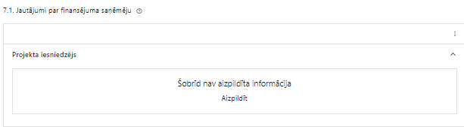 | Caur funkciju “Labot” vai “Aizpildīt” pievieno informāciju par projekta iesniedzēju

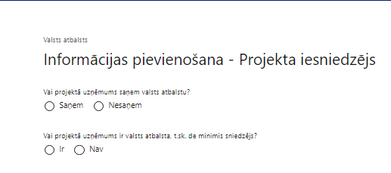 | Vai projektā projekta iesniedzējs saņem valsts atbalstu?  Izvēlnē atzīmē atbilstošo:  - saņem  - nesaņem  Atzīmē “nesaņem”
Vai projektā finansējuma saņēmējs ir valsts atbalsta, t.sk. de minimis sniedzējs?
Izvēlnē atzīmē atbilstošo:
- ir
- nav
Atzīmē “nav”

- Šajā atlasē projekta iesniedzējam, kurš pēc vienošanās par projekta īstenošanu noslēgšanas kļūs par finansējuma saņēmēju, netiek piešķirts valsts atbalsts, kā arī finansējuma saņēmējs nebūs valsts atbalsta sniedzējs.

SADAĻA – ĪSTENOŠANAS GRAFIKS

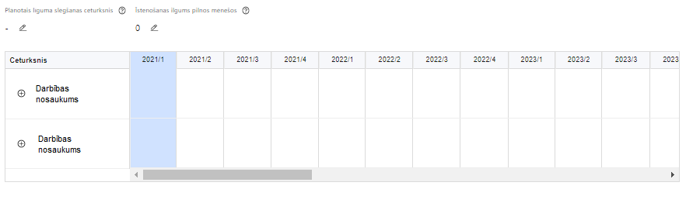 | Lai izveidotu projekta īstenošanas grafiku, norāda plānoto vienošanās slēgšanas ceturksni, īstenošanas ilgums pilnos mēnešos un precizē projekta darbību/apakšdarbību īstenošanas periodu

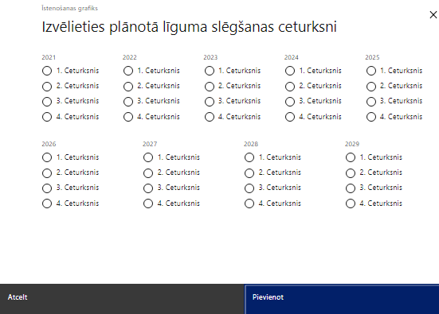 | Caur ikonu atvērt modālo logu ceturkšņa izvēlei, kur atzīmē vienu izvēles lauku (ceturksni)  Paredzot plānoto vienošanās par projekta īstenošanu noslēgšanas ceturksni, ņem vērā lēmuma par projekta iesnieguma apstiprināšanu pieņemšanai nepieciešamo laiku.

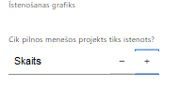 | Caur ikonu atvērt modālo logu ar manuāli aizpildāmu ciparu lauku, kura maksimālā pieļaujamā vērtība ir 96. Aiz lauka ir pieejamas ikonas + un -, kuras ļauj samazināt vai palielināt lauka vērtību par 1.  Norāda faktiski plānoto kopējo projekta īstenošanas ilgumu pilnos mēnešos pēc vienošanas par projekta īstenošanu noslēgšanas, nepārsniedzot MK noteikumu 34. punktā noteikto termiņu - 2029. gada 31 .decembri.

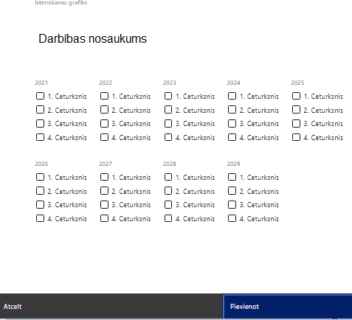 | Īstenošanas grafikā, noklikšķinot uz ikonas , pirms vēlamās darbības vai apakšdarbības, ir iespējams atzīmēt/precizēt vēlamos darbības vai apakšdarbības īstenošanas ceturkšņus.  Ja projekta darbības īstenošana ir uzsākta pirms vienošanās par projekta īstenošanu slēgšanas, projekta darbības aprakstā norāda informāciju par darbībām/apakšdarībām, kas veiktas vai plānotas pirms vienošanās par projekta īstenošanu slēgšanas, un to uzsākšanas datumu.

Šajā sadaļā projekta iesniedzējs:
- norāda projekta iesnieguma sadaļā “Darbības” katrai plānotajai darbībai un apakšdarbībai paredzēto īstenošanas ilgumu (periodu ceturkšņos).

- Projekta darbību un apakšdarbību īstenošana nevar būt uzsākta pirms 2023. gada 1. septembra un nedrīkst pārsniegt 2029. gada 31. decembri.

SADAĻA – FINANSĒJUMA SADALĪJUMS PA AVOTIEM

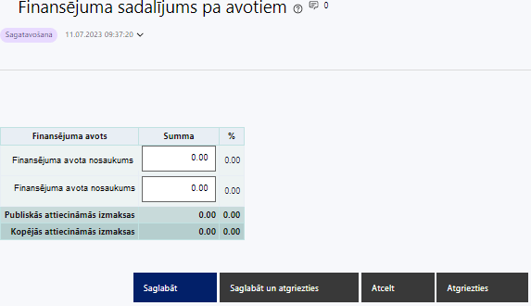 | Finansējuma avots  automātiski tiek attēloti pasākumā paredzētie finansējuma avoti  Finansējuma summa  Ievada projektā paredzēto finansējuma summu katram finansēšanas avotam  Norāda projekta finansējuma sadalījumu pa finansēšanas avotiem atbilstoši MK noteikumu 8. punktā noteiktajam, t.i., norāda ESF+ summu, kas nepārsniedz 11 092 500 euro un valsts budžeta līdzfinansējuma summu, kas nepārsniedz 1 957 500 euro.  Publiskās un kopējās attiecināmo izmaksu summa  automātiski tiek aprēķināts finansējuma apjoms  - Norādītās projekta kopējās attiecināmās izmaksas nedrīkst pārsniegt MK noteikumu 8. punktā noteikto pasākumam plānoto un pieejamo kopējo attiecināmo finansējumu, t.i., nedrīkst pārsniegt 13 050 000 euro.  %  automātiski tiek aprēķināts finansējuma apjoma procentuālais lielums konkrētajam finansējuma avotam visā projekta īstenošanas laikā.  - Atbilstoši MK noteikumu 10. punktam projektā iekļautais ESF+ finansējuma apmērs nedrīkst pārsniegt 85% no projekta kopējām attiecināmajām izmaksām.

SADAĻA – PROJEKTA BUDŽETA KOPSAVILKUMS

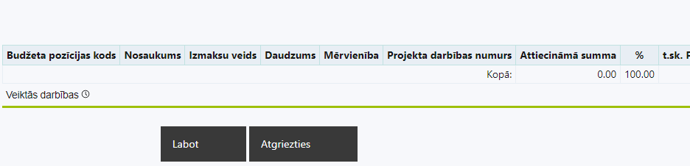 | Izvēloties funkciju “Labot” tiks atvērta projekta budžeta kopsavilkuma forma, kurā būs jāievada atbilstošā informācija

- Projekta iesnieguma sadaļā “Projekta budžeta kopsavilkums” izmaksu pozīcijas ir norādītas atbilstoši MK noteikumu 16., 17., 18. ,19., 22., 23., 24., 25., 26., 27. un 31. punktā iekļautajiem nosacījumiem.

Projekta budžeta kopsavilkums

Kods | Izmaksu pozīcijas nosaukums* | Izmaksu veids (tiešās/ netiešās) | Vienas vienības izmaksu pielietojums  (ir/nav) | Daudzums | Mērvienība | Projekta darbības Nr. | Izmaksas | KOPĀ |  | t.sk. PVN
 |  |  |  |  |  |  | Attiecināmās | EUR | %
1. | Projekta izmaksas saskaņā ar vienoto izmaksu likmi | netiešās
1.1. | Netiešās izmaksas saskaņā ar vienoto izmaksu likmi - 7% no tiešajām attiecināmajām izmaksām.  MK noteikumu 18. punkts.  Norāda summu, kas vienāda ar 7% no izmaksu pozīcijās Nr.2, Nr.3, Nr.10 un Nr.13. iekļauto attiecināmo izmaksu summas. Izmaksas norāda kā vienu izmaksu pozīciju un tās nav nepieciešams atšifrēt sīkāk.  - Pēc personāla izmaksu metodikas⁵ apstiprināšanas norāda summu, kas vienāda ar 7% no personāla izmaksās (vienotā likme) un izmaksu pozīcijās Nr.2.2., Nr.3.2., Nr.10 un Nr.13. iekļauto attiecināmo izmaksu kopsummas. | netiešās
2. | Projekta vadības izmaksas | tiešās
2.1. | Projekta vadības personāla izmaksas | tiešās
2.1.1. | Projekta vadības personāla atlīdzības izmaksas  MK noteikumu 16.1.1. apakšpunkts  Līdz personāla izmaksu metodikas apstiprināšanai attiecināmas būs projekta vadības personāla atlīdzības izmaksas (izņemot virsstundas), kas plānotas saskaņā ar Valsts un pašvaldību institūciju amatpersonu un darbinieku atlīdzības likumu.  Ja personāla iesaiste projektā ir nodrošināta saskaņā ar daļlaika izmaksu attiecināmības principu, attiecināma ir ne mazāka kā 30 % noslodze.  - Pēc personāla izmaksu metodikas⁴ apstiprināšanas, projekta vadības personāla atlīdzības izmaksas, kas nebūs faktiski veiktas, tiks iekļautas atsevišķā izmaksu pozīcijā, piemērojot šīm izmaksām metodikā noteikto vienoto likmi. | tiešās
2.1.2. | Projekta vadības personāla piesaistes izmaksas uz iepirkuma līguma pamata  MK noteikumu 16.2.1. apakšpunkts  Attiecināmas projekta vadības personāla nodrošināšanas izmaksas, kas radušās uz iepirkuma līguma pamata.  - Pēc personāla izmaksu metodikas⁵ apstiprināšanas, projekta vadības personāla atlīdzības izmaksas, kas nebūs faktiski veiktas, tiks iekļautas atsevišķā izmaksu pozīcijā, piemērojot šīm izmaksām metodikā noteikto vienoto likmi. | tiešās
2.2. | Pārējās vadības izmaksas | tiešās
2.2.1. | Iekšzemes komandējumu un darba braucienu izmaksas  MK noteikumu 16.2.2.1. apakšpunkts  Attiecināmas būs izmaksas par projekta vadības personāla iekšzemes komandējumiem un darba braucieniem MK noteikumu 14.2., 14.3., 14.4. un 14.6. apakšpunktā minēto atbalstāmo darbību īstenošanai, kuras aprēķinātas piemērojot vadošās iestādes izstrādātās metodikas par 1 vienības izmaksu standarta likmes piemērošanu 1 km izmaksām un iekšzemes komandējumu izmaksām. | tiešās
2.2.2. | Ārvalstu komandējumu izmaksas  MK noteikumu 16.2.2.2. apakšpunkts  Attiecināmas būs izmaksas tikai par projekta vadītāja ārvalstu komandējumiem MK noteikumu 14.2.1. un 14.3. apakšpunktā minētās atbalstāmās darbības īstenošanai.  - Ārvalstu komandējumu izmaksas aprēķināmas un atlīdzināmas saskaņā ar normatīvajiem aktiem, kas nosaka kārtību, kādā atlīdzināmi ar komandējumiem saistītie izdevumi | tiešās
2.2.3. | Darba vietas aprīkojuma iegādes vai nomas izmaksas  MK noteikumu 16.2.1. un 17.2. apakšpunkts  Attiecināmas būs uz iepirkumu līguma pamata radušās darba vietu aprīkojuma iegādes vai nomas izmaksas, t.sk. izmaksas aprīkojuma uzturēšanai un remontam, kas paredzētas jaunu darba vietu radīšanai vai esošo atjaunošanai, ja tas ir nolietojies vai tiek norakstīts, kas nepieciešams projekta vadības personālam.  - Vienai darba vietai visā projekta īstenošanas laikā paredz ne vairāk kā 3000 euro;  - Ja projekta vadības personāls projektā būs nodarbināts normālu darba laiku, tad darba vietas iegādes izmaksas ir attiecināmas 100% apmērā, bet, ja nodarbināts saskaņā ar daļlaika izmaksu attiecināmības principu, tad darba vietas aprīkojuma iegādes izmaksas ir attiecināmas proporcionāli slodzes procentuālajam sadalījumam un nodarbinātā iesaistes ilgumam projektā. | tiešās
2.2.4. | Obligātās veselības pārbaudes izmaksas  MK noteikumu 16.2.3. apakšpunkts  Attiecināmas būs normatīvajos aktos noteiktās obligātās veselības pārbaudes izmaksas projekta vadības personālam, ja tās nav iekļautas veselības apdrošināšanas izmaksās. | tiešās
2.2.5. | Redzes korekcijas līdzekļu kompensācijas izmaksas  MK noteikumu 16.2.4. apakšpunkts  Attiecināmas būs redzes korekcijas līdzekļu izmaksas projekta vadības personālam, ja tās nav iekļautas veselības apdrošināšanas izmaksās.  - Pēc personāla izmaksu metodikas⁵ apstiprināšanas, redzes korekcijas līdzekļu izmaksas, kas nebūs faktiski veiktas un nebūs iekļautas veselības apdrošināšanā, tiks iekļautas projekta personāla atlīdzības izmaksās, piemērojot šīm izmaksām metodikā noteikto vienoto likmi. | tiešās
2.2.6. | Veselības apdrošināšanas izmaksas  MK noteikumu 16.2.1. un 17.1. apakšpunkts  Attiecināmas būs uz iepirkumu līguma pamata radušās veselības apdrošināšanas izmaksas projekta vadības personālam. Ja personāls ir nodarbināts nepilnu darba laiku vai atlīdzībai piemēro daļlaika attiecināmības principu, veselības apdrošināšanas izmaksas nosakāmas atbilstoši nepilnā darba laika noslodzei vai daļlaika noslodzei.  - Veselības apdrošināšanas izmaksas ir attiecināmas tikai laikposmā, kad personāls ir nodarbināts projektā  - Pēc personāla izmaksu metodikas⁵ apstiprināšanas, veselības apdrošināšanas izmaksas, kas nebūs faktiski veiktas, tiks iekļautas projekta personāla atlīdzības izmaksās, piemērojot šīm izmaksām metodikā noteikto vienoto likmi. | tiešās
2.2.7. | Transporta pakalpojumu iegādes izmaksas  MK noteikumu 16.2.1. un 17.3. apakšpunkts  Attiecināmas būs uz iepirkumu līguma pamata radušās transporta pakalpojumu iegādes (t.i., transportlīdzekļa noma un transportlīdzekļa pakalpojuma pirkšana) izmaksas projekta vadības personālam, kas nepieciešamas MK noteikumu 14.2.2. apakšpunktā minētās atbalstāmās darbības īstenošanai. | tiešās
3. | Projekta īstenošanas personāla izmaksas | tiešās
3.1. | Projekta īstenošanas personāla atlīdzība | tiešās
3.1.1. | Projekta īstenošanas personāla atlīdzības izmaksas  MK noteikumu 16.1.1. apakšpunkts  Līdz personāla izmaksu metodikas⁵ apstiprināšanai attiecināmas būs projekta īstenošanas personāla atlīdzības izmaksas (izņemot virsstundas), kas plānotas saskaņā ar Valsts un pašvaldību institūciju amatpersonu un darbinieku atlīdzības likumu.  Ja personāla iesaiste projektā ir nodrošināta saskaņā ar daļlaika izmaksu attiecināmības principu, attiecināma ir ne mazāka kā 30 % noslodze.  - Pēc personāla izmaksu metodikas⁵ apstiprināšanas, projekta īstenošanas personāla atlīdzības izmaksas, kas nebūs faktiski veiktas, tiks iekļautas atsevišķā izmaksu pozīcijā, piemērojot šīm izmaksām metodikā noteikto vienoto likmi. | tiešās
3.1.2. | Projekta īstenošanas personāla piesaistes izmaksas uz iepirkuma līguma pamata  MK noteikumu 16.2.1. apakšpunkts  Attiecināmas projekta īstenošanas personāla nodrošināšanas izmaksas, kas radušās uz iepirkuma līguma pamata.  - Pēc personāla izmaksu metodikas⁵ apstiprināšanas, projekta īstenošanas personāla atlīdzības izmaksas, kas nebūs faktiski veiktas, tiks iekļautas atsevišķā izmaksu pozīcijā, piemērojot šīm izmaksām metodikā noteikto vienoto likmi.
3.2. | Pārējās īstenošanas izmaksas | tiešās
3.2.1. | Iekšzemes komandējumu un darba braucienu izmaksas  MK noteikumu 16.2.2.1. apakšpunkts  Attiecināmas būs izmaksas par projekta īstenošanas personāla iekšzemes komandējumiem un darba braucieniem MK noteikumu 14.2., 14.3., 14.4. un 14.6. apakšpunktā minēto atbalstāmo darbību īstenošanai, kuras aprēķinātas piemērojot vadošās iestādes izstrādātās metodikas par 1 vienības izmaksu standarta likmes piemērošanu 1 km izmaksām un iekšzemes komandējumu izmaksām. | tiešās
3.2.2. | Ārvalstu komandējumu izmaksas  MK noteikumu 16.2.2.2. apakšpunkts  Attiecināmas būs izmaksas tikai par projekta īstenošanas personāla ārvalstu komandējumiem MK noteikumu 14.2.1. un 14.3. apakšpunktā minēto atbalstāmo darbību īstenošanai.  - Ārvalstu komandējumu izmaksas aprēķināmas un atlīdzināmas saskaņā ar normatīvajiem aktiem, kas nosaka kārtību, kādā atlīdzināmi ar komandējumiem saistītie izdevumi. | tiešās
3.2.3. | Darba vietas aprīkojuma iegādes vai nomas izmaksas  MK noteikumu 16.2.1. un 17.2. apakšpunkts  Attiecināmas būs uz iepirkumu līguma pamata radušās darba vietu aprīkojuma iegādes vai nomas izmaksas, t.sk. izmaksas aprīkojuma uzturēšanai un remontam, kas paredzētas jaunu darba vietu radīšanai vai esošo atjaunošanai, ja tas ir nolietojies vai tiek norakstīts, kas nepieciešams projekta īstenošanas personālam.  - Vienai darba vietai visā projekta īstenošanas laikā paredz ne vairāk kā 3000 euro;  - Ja īstenošanas personāls projektā būs nodarbināts normālu darba laiku, tad darba vietas iegādes izmaksas ir attiecināmas 100% apmērā, bet, ja nodarbināts saskaņā ar daļlaika izmaksu attiecināmības principu, tad darba vietas aprīkojuma iegādes izmaksas ir attiecināmas proporcionāli slodzes procentuālajam sadalījumam un nodarbinātā iesaistes ilgumam projektā. | tiešās
3.2.4. | Obligātās veselības pārbaudes izmaksas  MK noteikumu 16.2.3. apakšpunkts  Attiecināmas būs normatīvajos aktos noteiktās obligātās veselības pārbaudes izmaksas projekta īstenošanas personālam, ja tās nav iekļautas veselības apdrošināšanas izmaksās. | tiešās
3.2.5. | Redzes korekcijas līdzekļu kompensācijas izmaksas  MK noteikumu 16.2.4. apakšpunkts  Attiecināmas būs redzes korekcijas līdzekļu kompensāciju izmaksas projekta īstenošanas personālam, ja tās nav iekļautas veselības apdrošināšanas izmaksās.  - Pēc personāla izmaksu metodikas⁵ apstiprināšanas, redzes korekcijas līdzekļu izmaksas, kas nebūs faktiski veiktas un nebūs iekļautas veselības apdrošināšanā, tiks iekļautas projekta personāla atlīdzības izmaksās, piemērojot šīm izmaksām metodikā noteikto vienoto likmi. | tiešās
3.2.6. | Veselības apdrošināšanas izmaksas  MK noteikumu 16.2.1. un 17.1. apakšpunkts  Attiecināmas būs uz iepirkumu līguma pamata radušās veselības apdrošināšanas izmaksas projekta īstenošanas personālam. Ja personāls ir nodarbināts nepilnu darba laiku vai atlīdzībai piemēro daļlaika attiecināmības principu, veselības apdrošināšanas izmaksas nosakāmas atbilstoši nepilnā darba laika noslodzei vai daļlaika noslodzei.  - Veselības apdrošināšanas izmaksas ir attiecināmas tikai laikposmā, kad personāls ir nodarbināts projektā.  - Pēc personāla izmaksu metodikas⁵ apstiprināšanas, veselības apdrošināšanas izmaksas, kas nebūs faktiski veiktas, tiks iekļautas projekta personāla atlīdzības izmaksās, piemērojot šīm izmaksām metodikā noteikto vienoto likmi. | tiešās
3.2.7. | Transporta pakalpojumu iegādes izmaksas  MK noteikumu 16.2.1. un 17.3. apakšpunkts  Attiecināmas būs uz iepirkumu līguma pamata radušās transporta pakalpojumu iegādes (t.i., transportlīdzekļa noma un transportlīdzekļa pakalpojuma pirkšana) izmaksas projekta īstenošanas personālam, kas nepieciešamas MK noteikumu 14.2.2. apakšpunktā minētās atbalstāmās darbības īstenošanai. | tiešās
10. | Informatīvo un publicitātes pasākumu izmaksas | tiešās
10.1. | Komunikācijas un vizuālās identitātes prasību nodrošināšanas pasākumu izmaksas  MK noteikumu 14.5. un 16.2.1. apakšpunkts  Attiecināmas būs uz iepirkumu līguma pamata radušās izmaksas, kas saistītas ar komunikācijas un vizuālās identitātes prasību nodrošināšanu informējot par projekta īstenošanu. | tiešās
13. | Pārējās projekta īstenošanas izmaksas
13.1. | HP “Vienlīdzība, iekļaušana, nediskriminācija un pamattiesību ievērošana” darbību īstenošanas izmaksas  MK noteikumu 16.2.1. un 17.4. apakšpunkts  Attiecināmas būs izmaksas, kas saistītas ar horizontālā principa “Vienlīdzība, iekļaušana, nediskriminācija un pamattiesību ievērošana” darbību īstenošanu (piem., zīmju valodas tulka, vieglās valodas tulkošanas, reāllaika transkripcijas, subtitru un bērnu uzraudzības pakalpojuma nodrošināšanu) projekta atbalstāmo darbību ietvaros un radušās uz iepirkumu līguma pamata.  - Iekļauj izmaksas par tādām horizontālā principa darbībām, par kuru īstenošanu veikts atsevišķs iepirkums. | tiešās
13.2. | Pieejamās atbalsta sistēmas un pakalpojumu izvērtēšanas izmaksas  MK noteikumu 14.1., 16.2.1. apakšpunkts un 22. punkts  Attiecināmas būs izmaksas, kas radušās uz iepirkumu līgumu pamata un saistītas ar mērķa grupu:  - ģimenes ar bērniem ar uzvedības vai atkarību problēmām vai to attīstības risku, t.sk. audžuģimenes un aizbildņi;  - bērni ar uzvedības vai atkarību problēmām vai to attīstības risku,  un paredzētas:  - izvērtējumiem par pieejamā atbalsta sistēmu un jaunu pakalpojumu ieviešanu Latvijā un atbalsta pakalpojumu kataloga, pašvaldībās pieejamā atbalsta pakalpojumu groza un ceļa karšu izstrādi un to aktualizāciju (ja nepieciešams);  - sabiedriskās domas pētījumiem par nepieciešamajiem atbalsta pakalpojumiem un bērnu profesionālās ievirzes un nodarbinātības veicināšanu.  - Precīzākai izmaksu atspoguļošanai veido zemāka līmeņa izmaksu apakšpozīcijas, piemēram, Nr.13.2.1. un Nr.13.2.2., u.tml. | tiešās
13.3. | Bērnu uzvedības vai atkarību problēmu agrīnu risku novērtēšanas sistēmas pilnveides izmaksas  MK noteikumu 14.2.1. ,16.2.1. apakšpunkts un 23. punkts  Attiecināmas būs izmaksas, kas radušās uz iepirkumu līgumu pamata un saistītas ar:  - bērnu uzvedības vai atkarību problēmu agrīnu risku novērtēšanas rīka, tā metodikās un digitālā risinājuma izstrādi vai iegādi;  - vadlīniju izstrādi un mācībām darbam ar agrīnu risku novērtēšanas sistēmu, kas ir paredzētas speciālistiem, kuru darbs ir saistīts ar atbalsta vai pakalpojumu nodrošināšanu bērniem vai ģimenēm ar bērniem;  - izmēģinājumprojekta agrīnu risku novērtēšanas sistēmas aprobāciju un tā rezultātu izvērtēšanu, kā arī novērtēšanas rīka, tā metodikas un vadlīniju pilnveidi.  - Precīzākai izmaksu atspoguļošanai veido zemāka līmeņa izmaksu apakšpozīcijas, piemēram, Nr.13.3.1. un Nr.13.3.2., u.tml. | tiešās
13.4. | Bērna atbalsta speciālistu tīkla izveides izmaksas  MK noteikumu 14.2.2., 16.2.1. apakšpunkts un 24. punkts  Attiecināmas būs izmaksas, kas radušās uz iepirkumu līgumu pamata un saistītas ar  vadlīniju izstrādi bērna atbalsta speciālistu funkciju īstenošanai darbā ar bērniem ar uzvedības vai atkarību problēmām vai to attīstības risku.  - Precīzākai izmaksu atspoguļošanai veido zemāka līmeņa izmaksu apakšpozīcijas, piemēram, Nr.13.4.1. un Nr.13.4.2., u.tml. | tiešās
13.5. | Psihoemocionālā atbalsta pasākumu izmaksas  MK noteikumu 14.2.3., 16.2.1. apakšpunkts un 25. punkts  Attiecināmas būs izmaksas, kas radušās uz iepirkumu līgumu pamata un saistītas ar mērķa grupu  - ģimenes ar bērniem ar uzvedības vai atkarību problēmām vai to attīstības risku, t.sk. audžuģimenes un aizbildņi;  - bērni ar uzvedības vai atkarību problēmām vai to attīstības risku,  un paredzētas:  - izglītojošu un informatīvu pasākumu īstenošanai;  - mācību programmu izstrādei vecāku, audžuģimeņu, aizbildņu un jauniešu sagatavošanai konsultēšanas darbam un mācību organizēšanai speciālistiem, kuru darbs ir saistīts ar atbalsta vai pakalpojumu nodrošināšanu ģimenēm ar bērniem vai bērniem;  - tematisko atbalsta grupu un speciālistu konsultāciju īstenošanai;  - mentora pakalpojuma apraksta un mentoru kompetences pilnveides programmas izstrādei, mentoru mācību organizēšanai un mentora pakalpojumu nodrošināšanai bērniem ar uzvedības vai atkarību problēmām vai to attīstības risku.  - Precīzākai izmaksu atspoguļošanai veido zemāka līmeņa izmaksu apakšpozīcijas, piemēram, Nr.13.5.1. un Nr.13.5.2., u.tml. | tiešās
13.6. | Kompetences pilnveides un atbalsta pasākumu izmaksas  MK noteikumu 14.2.4., 16.2.1. apakšpunkts un 26. punkts  Attiecināmas būs izmaksas, kas radušās uz iepirkumu līgumu pamata un paredzētas:  - kompetences pilnveides programmu izstrādei un mācību organizēšanai speciālistiem, kuru darbs ir saistīts ar atbalsta vai pakalpojumu nodrošināšanu bērniem vai ģimenēm ar bērniem;  - atbalsta pakalpojuma apraksta izstrādei speciālistiem, kuru darbs ir saistīts ar atbalsta vai pakalpojumu nodrošināšanu bērniem vai ģimenēm ar bērniem, izmēģinājumprojekta atbalsta pakalpojuma aprobācijai īstenošanu, tā rezultātu izvērtēšanai un, ja nepieciešams, atbalsta pakalpojuma apraksta pilnveidei.  - Precīzākai izmaksu atspoguļošanai veido zemāka līmeņa izmaksu apakšpozīcijas, piemēram, Nr.13.6.1. un Nr.13.6.2., u.tml. | tiešās
13.7. | Multidisciplināra atbalsta pakalpojuma izstrāde un ieviešana  MK noteikumu 14.3., 16.2.1. apakšpunkts un 27. punkts  Attiecināmas būs izmaksas, kas radušās uz iepirkumu līgumu pamata un paredzētas:  - pieredzes apmaiņas pasākumu, t.sk. starptautisku, multidisciplināra atbalsta pakalpojuma ieviešanas jautājumos organizēšanai;  - multidisciplināra atbalsta pakalpojuma apraksta izstrādei vai iegādei, kas paredzēts mērķa grupai:  - ģimenes ar bērniem ar uzvedības vai atkarību problēmām vai to attīstības risku, t.sk. audžuģimenes un aizbildņi,  - bērni ar uzvedības vai atkarību problēmām vai to attīstības risku;  - vadlīniju multidisciplināra atbalsta pakalpojuma nodrošināšanai izstrādei;  - mācību organizēšanai multidisciplināra atbalsta pakalpojuma nodrošināšanai, kas paredzētas speciālistiiem, kuru darbs ir saistīts ar atbalsta vai pakalpojumu nodrošināšanu ģimenēm ar bērniem vai bērniem;  - mācību programmu izstrādei individuālās intervences programmas īstenošanā iesaistīto atbalsta personu sagatavošanai un to mācību organizēšanai;  - izmēģinājumprojektu multidisciplinārā atbalsta pakalpojuma aprobācijas īstenošanai, tā rezultātu izvērtēšanai un, ja nepieciešams, multidisciplināra atbalsta pakalpojuma apraksta, vadlīniju multidisciplināra atbalsta pakalpojuma nodrošināšanai un mācību programmu individuālās intervences programmai pilnveidošanai.  - Precīzākai izmaksu atspoguļošanai veido zemāka līmeņa izmaksu apakšpozīcijas, piemēram, Nr.13.7.1. un Nr.13.7.2., u.tml. | tiešās
13.8. | Informēšanas pasākumu sabiedrībai un mērķa grupām izmaksas  MK noteikumu 14.4., 16.2.1. apakšpunkts un 31. punkts  Attiecināmas būs izmaksas, kas radušās uz iepirkumu līgumu pamata un paredzētas, lai izstrādātu un īstenotu sabiedrības un mērķa grupu informēšanas komunikācijas stratēģiju par bērnu uzvedības vai atkarību problēmu attīstības riskiem, to atpazīšanu, kā arī par prevences un atbalsta pasākumiem bērniem, to likumiskajiem pārstāvjiem un audžuģimenēm.  - Precīzākai izmaksu atspoguļošanai veido zemāka līmeņa izmaksu apakšpozīcijas, piemēram, Nr.13.8.1. un Nr.13.8.2., u.tml. | tiešās
 | KOPĀ | -

Šajā sadaļā projekta iesniedzējs:
- definētajām izmaksu pozīcijām, izmantojot pirms budžeta pozīcijas koda esošo simbolu var izveidot zemāka līmeņa izmaksu apakšpozīcijas, detalizētākai izmaksu pozīciju atspoguļošanai. Ja tiek veidotas zemāka līmeņa izmaksu pozīcijas, tad:
- kolonnā “Nosaukums” attiecīgajai izmaksu pozīcijai definē nosaukumu, kas raksturo iekļautās izmaksas, piemēram, definētajai izmaksu pozīcijai Nr.2.1.1. “Projekta vadības personāla atlīdzības izmaksas” izveido zemāka līmeņa izmaksu pozīcijas Nr.2.1.1.1. “Projekta vadītāja izmaksas” un Nr.2.1.1.2. “Projekta asistenta izmaksas”. Zemākā līmeņa izmaksu pozīcijās var iekļaut tikai tādas izmaksas, kas atbilst MK noteikumu 16., 17., 18. ,19., 22., 23., 24., 25., 26., 27. un 31. punkta nosacījumiem;
- kolonna “Izmaksu veids” tiks aizpildīta automātiski. Izmaksu pozīcijās Nr.2, Nr.3, Nr.10 un Nr.13 un to zemākā līmeņa apakšpozīcijās, atbilstoši MK noteikumu 16. punktam, iekļauj projekta tiešās attiecināmās izmaksas, bet izmaksu pozīcijā Nr.1.1., atbilstoši MK noteikumu 18. punktam iekļauj netiešās attiecināmās izmaksas;
- kolonnā “Vienas vienības izmaksu pielietojums” norādāmā informācija (ir vai nav) attiecīgajai izmaksu pozīcijai ir definēta KPVIS;
- kolonnā “Daudzums” norāda, atbilstošu skaitlisku lielumu, piemēram, līgumu skaitu, ilgumu mēnešos u.tml.
- kolonnā “Mērvienība” norāda atbilstošu mērvienības nosaukumu, piemēram, pasākumi, līgumi u.tml.;
    - Kolonnās “Daudzums” un “Mērvienība” norādītā informācija nedrīkst būt pretrunā ar projekta iesnieguma sadaļā “Darbības” plānotajās darbībās un to rezultātos norādīto informāciju;
- kolonnā “Projekta darbības Nr.” izvēlas un norāda atsauci uz attiecīgo projekta darbību vai apakšdarbību, uz kuru šīs izmaksas attiecināmas. Ja izmaksas attiecināmas uz vairākām projekta darbībām vai apakšdarbībām, tad norāda visas;
- kolonnā “Attiecināmās izmaksas” norāda attiecīgās izmaksas euro ar diviem cipariem aiz komata.
    - Projekta izmaksas, kas tiek noteiktas saskaņā ar izmaksu vienoto likmi projekta budžeta kopsavilkumā var tikt ievadītas manuāli vai aprēķinātas automātiski, attiecīgajā datu laukā veicot dubultklikšķi. Ja tiek veikti labojumi izmaksu summās pozīcijām, no kurām aprēķina vienoto likmi, tad ir jāpārrēķina Projekta izmaksas, kas noteiktas saskaņā ar izmaksu vienoto likmi ievadot precizēto summu manuāli vai atkārtoti veicot dubultklikšķi;
- kolonnā “t.sk. PVN” attiecīgajai izmaksu pozīcijai (ja attiecināms) norāda plānoto pievienotās vērtības nodokļa apmēru. Saskaņā ar MK noteikumu 19. punktā noteikto, pievienotās vērtības nodoklis, kas tiešā veidā saistīts ar projektu, uzskatāms par attiecināmām izmaksām saskaņā ar regulas Nr. 2021/1060 64. panta 1. punkta “c” apakšpunktā ietvertajiem nosacījumiem, ja tas nav atgūstams atbilstoši normatīvajiem aktiem nodokļu politikas jomā.
    - Gadījumā, ja projekta iesniegumā attiecīgajai izmaksu pozīcijā vai apakšpozīcijā iekļautās PVN izmaksas neveido 21% no iekļautās summas, tad projekta iesnieguma sadaļas “Projekta īstenošana un vadība” 2.3. punktā “Projekta finansiālā kapacitāte” sniedz informāciju, kas pamato projektā iekļauto PVN apjomu.

Projekta iesnieguma sadaļā “Projekta budžeta kopsavilkums” iekļauj tikai tās izmaksas:
- kuras paredzēts segt no projekta finansējuma, tas ir, no ESF+ un valsts budžeta finansējuma;
- kas ir nepieciešamas projekta īstenošanai un to nepieciešamība izriet no projekta iesnieguma sadaļā “Darbības” paredzētajām projekta darbībām;
- nodrošina rezultātu sasniegšanu (projekta iesnieguma sadaļā “Rādītāji” plānoto rezultātu un norādīto rādītāju sasniegšanu).

    - Izmaksām projekta budžeta kopsavilkumā ir jābūt atainotām tā, lai ir skaidrs, kā projekta iesniedzējs ir nonācis līdz gala summai katrā izdevumu pozīcijā, t.i., izmaksu pozīcijām jābūt sadalītām apakšpozīcijās un izmaksu vienībās, kā arī izmaksu pozīciju vienības un skaits ļauj secināt, ka tās atbilst projektā izvirzīto mērķu un rādītāju sasniegšanai. Detalizētu skaidrojumu par projekta budžetā iekļauto izmaksu apjomu un to veidošanos var pievienot projekta iesniegumam pielikumā.

Plānojot attiecināmās izmaksas, jāņem vērā MK noteikumos noteiktās izmaksu pozīcijas, to ierobežojumus, kā arī:
- “Vadlīnijas attiecināmo izmaksu noteikšanai Eiropas Savienības kohēzijas politikas programmas 2021.-2027. gada plānošanas periodā”, kas pieejamas Finanšu ministrijas ES fondu tīmekļa vietnē – https://www.esfondi.lv/normativie-akti-un-dokumenti/2021-2027-planosanas-periods/vadlinijas-attiecinamo-izmaksu-noteiksanai-eiropas-savienibas-kohezijas-politikas-programmas-2021-2027-gada-planosanas-perioda;
- “Vadlīnijas par vienkāršoto izmaksu izmantošanas iespējām un to piemērošana Eiropas Savienības kohēzijas politikas programmas 2021.–2027.gadam ietvaros”, kas pieejamas Finanšu ministrijas ES fondu tīmekļa vietnē - https://www.esfondi.lv/normativie-akti-un-dokumenti/2021-2027-planosanas-periods/vadlinijas-par-vienkarsoto-izmaksu-izmantosanas-iespejam-un-to-piemerosana-eiropas-savienibas-kohezijas-politikas-programmas-2021-2027-gadam-ietvaros;
- Vienas vienības izmaksu standarta likmes aprēķina un piemērošanas metodika 1 km izmaksām darbības programmas “Izaugsme un nodarbinātība” un Eiropas Savienības kohēzijas politikas programmas 2021.–2027. gadam īstenošanai” - https://www.esfondi.lv/normativie-akti-un-dokumenti/2021-2027-planosanas-periods/vienas-vienibas-izmaksu-standarta-likmes-aprekina-un-piemerosanas-metodika-1-km-izmaksam-darbibas-programmas-izaugsme-un-nodarbinatiba-un-eiropas-savienibas-kohezijas-politikas-programmas-2021-2027-gadam-istenosanai ;
- “Vienas vienības izmaksu standarta likmes aprēķina un piemērošanas metodika iekšzemes komandējumu izmaksām darbības programmas “Izaugsme un nodarbinātība” un Eiropas Savienības kohēzijas politikas programmas 2021.–2027. gadam īstenošanai” - https://www.esfondi.lv/normativie-akti-un-dokumenti/2021-2027-planosanas-periods/vienas-vienibas-izmaksu-standarta-likmes-aprekina-un-piemerosanas-metodika-iekszemes-komandejumu-izmaksam-darbibas-programmas-izaugsme-un-nodarbinatiba-un-eiropas-savienibas-kohezijas-politikas-programmas-2021-2027-gadam-istenosanai .

    - Projekta izmaksas ir attiecināmas no 2023. gada 1. septembra, ja tās atbilst MK noteikumos minētām izmaksu pozīcijām.

    - Atlasē tiek atbalstīts projekts, kura plānotās attiecināmās izmaksas:
- atbilst MK noteikumu 15., 16., 17., 18. un 19. punkta nosacījumiem;
- ir nepieciešamas projekta plānoto darbību īstenošanai, kā arī mērķa grupas vajadzību nodrošināšanai, projekta iesniegumā definēto problēmu risināšanai, un nodrošina projektā izvirzītā mērķa un rādītāju sasniegšanu;
- kurām projekta iesniegumā (sadaļā “Darbības”) un pievienotajos pielikumos ir sniegts lietderīguma un izmaksu apmēra pamatojums, piemēram, projekta iesniegumā plānotajām personāla atlīdzības izmaksām jābūt atbilstošām finansējuma saņēmēja iestādes atlīdzības sistēmā noteiktajai samaksai par līdzvērtīga darba veikšanu vai atbilstošām vidējai darba samaksai pēc Latvijas Republikas Centrālās statistikas pārvaldes datiem par līdzvērtīgu darbu attiecīgajā nozarē, plānotās izmaksas atbilst vidējām tirgus cenām konkrētās izmaksu pozīcijās (informāciju var pamatot ar, piemēram, publiski pieejamu avotu par preču vai pakalpojumu cenām norādīšanu, provizorisku tirgus izpēti , noslēgtiem nodomu protokoliem vai līgumiem (ja attiecināms), u.c. informāciju).

SADAĻA - OBLIGĀTIE PIELIKUMI

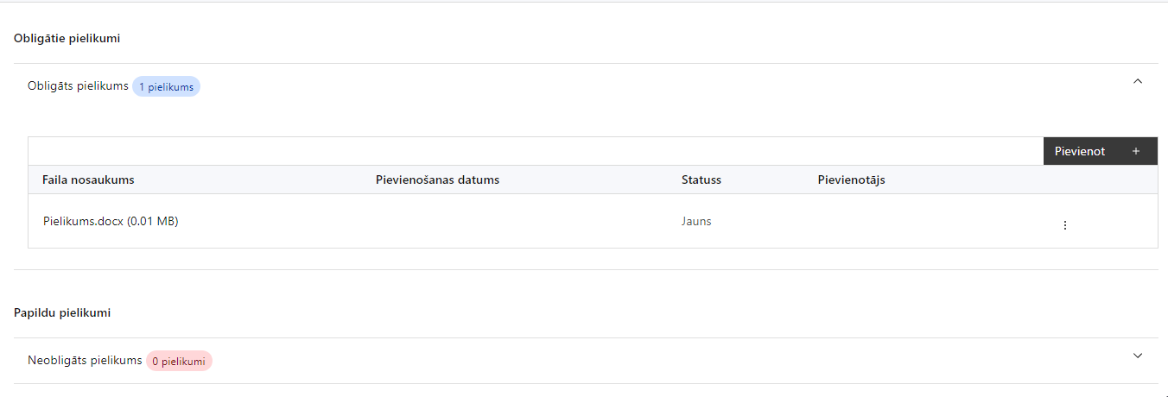

Pielikumi, kas jāpievieno:

Šajā sadaļā projekta iesniedzējs projekta iesniegumam pievieno šādus obligātos pielikumus:
- projekta iesnieguma sadaļā “Projekta budžeta kopsavilkums” norādīto izmaksu apmēru pamatojošos dokumentus (ja tādi ir), vai projekta budžetā iekļauto izmaksu aprēķina atšifrējumu, kas pamato projekta budžetā iekļauto izmaksu apmēru:
- projekta vadības un īstenošanas personāla atlīdzības izmaksu aprēķina skaidrojums,
- paredzēto materiāltehnisko līdzekļu un aprīkojuma izmaksu aprēķinus pamatojošie dokumenti (ja attiecināms),
- uzņēmuma/pakalpojumu līgumu izmaksu aprēķina atšifrējums, kas pamato plānoto izmaksu apmēru uz vienu rādītāja vienību (t.sk. informācija par veiktajām tirgus aptaujām, statistikas datiem, pieredzi līdzīgos projektos u.tml.) (ja attiecināms)

- Izmaksu aprēķina skaidrojumā iekļauj informāciju:
- par projekta vadības un īstenošanas personāla izmaksās iekļautajiem izmaksu veidiem (atlīdzība, veselības apdrošināšana u.tml.) to apmēru un tā noteikšanu, noslodzi projektā, kā arī informāciju, kas liecina, ka projektā iekļautā atlīdzība atbilst projekta iesniedzēja iestādes atlīdzības sistēmā noteiktajai samaksai par līdzvērtīga darba veikšanu;
- kas pamato plānoto pasākumu, aktivitāšu, pakalpojumu u.tml. izmaksu apmēru.

Pielikumi, kas jāpievieno, ja attiecināms

Projekta iesniegumam pievieno papildu informāciju, kas nepieciešama projekta iesnieguma vērtēšanai, ja to nav iespējams integrēt projekta iesniegumā, piemēram:
- projekta iesnieguma sadaļu vai pielikumu tulkojums;
- projekta personālam paredzētais materiāltehniskais nodrošinājums;
- u.c.

SADAĻA - APLIECINĀJUMI

Obligātie apliecinājumi

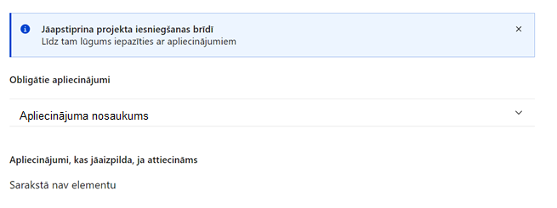

- Projekta iesniegšanas brīdī jāapstiprina visi obligātie apliecinājumi, tai skaitā:
- “Apliecinājums”;
- “Apliecinājums par informētību attiecībā uz interešu konflikta jautājumu regulējumu un to integrāciju iekšējās kontroles sistēmā.

Apliecinājums
Manis pārstāvētā projekta iesniedzēja un sadarbības partnera, ja tāds projektā ir paredzēts, vārdā apliecinu, ka:
- projekta iesniedzējs un tā sadarbības partneris, ja tāds projektā ir paredzēts, t. sk. projekta iesniedzēja un sadarbības partnera, ja tāds projektā ir paredzēts, valdes vai padomes loceklis vai prokūrists, vai persona, kura ir pilnvarota pārstāvēt projekta iesniedzēju vai sadarbības partneri ar filiāli saistītās darbībās, neatbilst nevienam no Eiropas Savienības fondu 2021.–2027. gada plānošanas perioda vadības likuma 22. panta pirmajā daļā minētajiem projektu iesniedzēju izslēgšanas noteikumiem (nav attiecināms uz tiešās vai pastarpinātās pārvaldes iestādēm, atvasinātām publiskām personām, citām valsts iestādēm);
- projekta iesniedzēja rīcībā ir pietiekami finanšu resursi projekta īstenošanas nodrošināšanai pienācīgā apjomā (nav attiecināms uz valsts budžeta iestādēm);
- projekta iesniegumā un tā pielikumos sniegtās ziņas atbilst patiesībai un projekta īstenošanai pieprasītais Eiropas Savienības fonda līdzfinansējums tiks izmantots saskaņā ar projekta iesniegumā noteikto;
- nav zināmu iemeslu, kādēļ šis projekts nevarētu tikt īstenots vai varētu tikt aizkavēta tā īstenošana, un apstiprinu, ka projektā noteiktās saistības iespējams veikt normatīvajos aktos par attiecīgās Eiropas Savienības fonda specifiskā atbalsta mērķa vai tā pasākuma īstenošanu noteiktajos termiņos;
- atbilstoši normatīvo aktu nosacījumiem projekts netiek un nav ticis finansēts/līdzfinansēts no citiem Eiropas Savienības finanšu avotiem vai citiem ārvalstu finanšu instrumentiem, kā arī valsts un pašvaldību budžeta līdzekļiem, un projekta ietvaros plānotās darbības nepārklājas ar darbībām, kas tiek finansētas citu Eiropas Savienības fondu specifisko atbalsta mērķu un citu ārvalstu finanšu instrumentu ietvaros, kā arī no valsts un pašvaldību budžeta līdzekļiem, un projekta iesnieguma apstiprināšanas gadījumā šis projekta iesniegums un tajā minētās plānotās darbības netiks iesniegtas finansēšanai/līdzfinansēšanai no citiem finanšu avotiem;
- projekta iesniegumam pievienotie dokumentu atvasinājumi, ja tādi ir pievienoti, atbilst manā rīcībā esošiem dokumentu oriģināliem;
- projekta iesniegumam pievienoto dokumentu tulkojumi, ja tādi ir pievienoti, ir pareizi;
- esmu iepazinies(-usies), ar attiecīgā Eiropas Savienības fonda specifiskā atbalsta mērķa, tā pasākuma vai atlases kārtas nosacījumiem un atlases nolikumā noteiktajām prasībām;
- piekrītu projekta iesniegumā norādīto datu apstrādei Kohēzijas politikas fondu vadības informācijas sistēmā un to nodošanai citām valsts informācijas sistēmām, institūcijām.

Apzinos, ka:

- projektu var neapstiprināt līdzfinansēšanai no Eiropas Savienības fonda, ja projekta iesniegums nav pilnībā un kvalitatīvi aizpildīts, normatīvajos aktos par attiecīgā Eiropas Savienības fonda specifiskā atbalsta mērķa, tā pasākuma vai atlases kārtas īstenošanu plānotais Eiropas Savienības fonda finansējums projekta apstiprināšanas brīdī ir izlietots vai citos projektu iesniegumu atlases nolikumā noteiktajos gadījumos;
- projekta izmaksu pieauguma gadījumā projekta iesniedzējs sedz visas izmaksas, kas var rasties izmaksu svārstību rezultātā;
- projekts būs jāīsteno saskaņā ar projekta iesniegumā paredzētajām darbībām un rezultāti jāuztur atbilstoši projekta iesniegumā minētajam;
- nepatiesas apliecinājumā sniegtās informācijas gadījumā normatīvajos aktos noteiktās sankcijas var tikt uzsāktas gan pret mani, gan arī pret manis pārstāvēto juridisko personu – projekta iesniedzēju.

Apliecinājums par informētību attiecībā uz interešu konflikta jautājumu regulējumu

un to integrāciju iekšējās kontroles sistēmā

apliecinu, ka:
- esmu informēts(-a) par Eiropas Parlamenta un Padomes 2018. gada 18. jūlija Regulas (ES, Euratom) Nr. 2018/1046 par finanšu noteikumiem, ko piemēro Savienības vispārējam budžetam, ar kuru groza Regulas (ES) Nr. 1296/2013, (ES) Nr. 1301/2013, (ES) Nr. 1303/2013, (ES) Nr. 1304/2013, (ES) Nr. 1309/2013, (ES) Nr. 1316/2013, (ES) Nr. 223/2014, (ES) Nr. 283/2014 un Lēmumu Nr. 541/2014/ES un atceļ Regulu (ES, Euratom) Nr. 966/2012 (turpmāk – Finanšu regula), Eiropas Parlamenta un Padomes 2014. gada 26. februāra Direktīvas Nr. 2014/24/ES par publisko iepirkumu un ar ko atceļ Direktīvu 2004/18/EK, likuma “Par interešu konflikta novēršanu valsts amatpersonu darbībā” un Eiropas Komisijas paziņojuma Nr. C/2021/2119 “Norādījumi par izvairīšanos no interešu konfliktiem un to pārvaldību saskaņā ar Finanšu regulu 2021/C 121/01” prasībām un apņemos tās ievērot;
- organizācijā ir izveidota iekšējās kontroles sistēma korupcijas un interešu konflikta riska novēršanai publiskas personas institūcijā atbilstoši Ministru kabineta 2017. gada 17. oktobra noteikumu Nr. 630 “Noteikumi par iekšējās kontroles sistēmas pamatprasībām korupcijas un interešu konflikta riska novēršanai publiskas personas institūcijā” prasībām, kas sevī ietver arī:
- pasākumus interešu konflikta riska kontrolei (preventīvus pasākumus un konstatēšanas pasākumus interešu konflikta riska kontrolei, t. sk. paziņošanas procedūru, labošanas pasākumus), tai skaitā ietverot informāciju par interešu konflikta novēršanu saskaņā ar Finanšu regulas 61. pantu;
- pasākumus krāpšanas un korupcijas risku novēršanai;
- iekšējās informācijas aprites un komunikācijas pasākumus par interešu konflikta, krāpšanas un korupcijas riska novēršanu;
- ētikas kodeksu;
- kārtību, kā darbiniekiem ir jārīkojas gadījumā, ja tie vēlas ziņot par iespējamiem pārkāpumiem (tai skaitā iespējamām koruptīvām darbībām), ietverot pasākumus, lai nodrošinātu ziņotāja anonimitāti un aizsardzību;
- pasākumus aizliegto vienošanos riska kontrolei;
- dubultā finansējuma novēršanas mehānismu pret citiem finansēšanas avotiem, tai skaitā pret Eiropas Savienības kohēzijas politikas programmu 2021.–2027.gadam, Eiropas Savienības struktūrfondu un Kohēzijas fonda 2014.–2020.gada plānošanas perioda darbības programmu “Izaugsme un nodarbinātība” un citiem ārvalstu finanšu instrumentiem;
- trauksmes celšanas sistēmu;
- procedūru disciplināratbildības piemērošanai;
- ziņošanas mehānismu kompetentajām iestādēm par potenciāliem administratīviem vai kriminālpārkāpumiem.

Apliecinājumi, kas jāaizpilda, ja attiecināms
Šajā pasākumā nav paredzēti apliecinājumi, kas jāaizpilda, ja attiecināms

Eiropas Komisijas 2014. gada 17. jūnija Regula (ES) Nr. 651/2014, ar ko noteiktas atbalsta kategorijas atzīst par saderīgām ar iekšējo tirgu, piemērojot Līguma 107. un 108. pantu
Saskaņā ar Ministru kabineta 2023. gada 25. aprīļa noteikumiem Nr.205 “Valsts budžeta līdzekļu plānošanas kārtība Eiropas Savienības fondu projektu īstenošanai un maksājumu veikšanai 2021.–2027. gada plānošanas periodā”
Eiropas Parlamenta un Padomes 2021. gada 24. jūnija Regula (ES) 2021/1060, ar ko paredz kopīgus noteikumus par Eiropas Reģionālās attīstības fondu, Eiropas Sociālo fondu Plus, Kohēzijas fondu, Taisnīgas pārkārtošanās fondu un Eiropas Jūrlietu, zvejniecības un akvakultūras fondu un finanšu noteikumus attiecībā uz tiem un uz Patvēruma, migrācijas un integrācijas fondu, Iekšējās drošības fondu un Finansiāla atbalsta instrumentu robežu pārvaldībai un vīzu politikai
Horizontālais princips “Vienlīdzība, iekļaušana, nediskriminācija un pamattiesību ievērošana”
Atbildīgās iestādes izstrādātā personāla atlīdzības izmaksu vienotās likmes un tās piemērošanas metodika, kas pēc apstiprināšanas tiks publicēta tīmekļa vietnē https://www.esfondi.lv/normativie-akti-un-dokumenti/2021-2027-planosanas-periods sadaļas “ES fondi” apakšsadaļas “Vadlīnijas un skaidrojumi” iedaļā “Atbildīgo iestāžu izstrādātās vienkāršoto izmaksu metodikas”.
“Vienas vienības izmaksu standarta likmes aprēķina un piemērošanas metodika 1 km izmaksām darbības programmas “Izaugsme un nodarbinātība” un Eiropas Savienības kohēzijas politikas programmas 2021.–2027. gadam īstenošanai” - https://www.esfondi.lv/normativie-akti-un-dokumenti/2021-2027-planosanas-periods/vienas-vienibas-izmaksu-standarta-likmes-aprekina-un-piemerosanas-metodika-1-km-izmaksam-darbibas-programmas-izaugsme-un-nodarbinatiba-un-eiropas-savienibas-kohezijas-politikas-programmas-2021-2027-gadam-istenosanai
“Vienas vienības izmaksu standarta likmes aprēķina un piemērošanas metodika iekšzemes komandējumu izmaksām darbības programmas “Izaugsme un nodarbinātība” un Eiropas Savienības kohēzijas politikas programmas 2021.–2027. gadam īstenošanai” - https://www.esfondi.lv/normativie-akti-un-dokumenti/2021-2027-planosanas-periods/vienas-vienibas-izmaksu-standarta-likmes-aprekina-un-piemerosanas-metodika-iekszemes-komandejumu-izmaksam-darbibas-programmas-izaugsme-un-nodarbinatiba-un-eiropas-savienibas-kohezijas-politikas-programmas-2021-2027-gadam-istenosanai
“Vienas vienības izmaksu standarta likmes aprēķina un piemērošanas metodika 1 km izmaksām darbības programmas “Izaugsme un nodarbinātība” un Eiropas Savienības kohēzijas politikas programmas 2021.–2027. gadam īstenošanai” - https://www.esfondi.lv/normativie-akti-un-dokumenti/2021-2027-planosanas-periods/vienas-vienibas-izmaksu-standarta-likmes-aprekina-un-piemerosanas-metodika-1-km-izmaksam-darbibas-programmas-izaugsme-un-nodarbinatiba-un-eiropas-savienibas-kohezijas-politikas-programmas-2021-2027-gadam-istenosanai
“Vienas vienības izmaksu standarta likmes aprēķina un piemērošanas metodika iekšzemes komandējumu izmaksām darbības programmas “Izaugsme un nodarbinātība” un Eiropas Savienības kohēzijas politikas programmas 2021.–2027. gadam īstenošanai” - https://www.esfondi.lv/normativie-akti-un-dokumenti/2021-2027-planosanas-periods/vienas-vienibas-izmaksu-standarta-likmes-aprekina-un-piemerosanas-metodika-iekszemes-komandejumu-izmaksam-darbibas-programmas-izaugsme-un-nodarbinatiba-un-eiropas-savienibas-kohezijas-politikas-programmas-2021-2027-gadam-istenosanai
Eiropas Parlamenta un Padomes 2021. gada 24. jūnija regula (ES) 2021/1060, ar ko paredz kopīgus noteikumus par Eiropas Reģionālās attīstības fondu, Eiropas Sociālo fondu Plus, Kohēzijas fondu, Taisnīgas pārkārtošanās fondu un Eiropas Jūrlietu, zvejniecības un akvakultūras fondu un finanšu noteikumus attiecībā uz tiem un uz Patvēruma, migrācijas un integrācijas fondu, Iekšējās drošības fondu un Finansiāla atbalsta instrumentu robežu pārvaldībai un vīzu politikai
Tirgus izpēte var notikt dažādos veidos, piemēram, izsūtot e-pastus potenciālajiem piegādātājiem, veicot telefonisku aptauju, balstoties uz ekspertu slēdzieniem u.tml., nepieciešams nodrošināt tirgus izpētes dokumentēšanu, lai būtu pierādījums tam, kā notikusi attiecīgā pretendenta izvēle.

